104年公務人員特種考試
司法官考試應考須知

※第一試應試科目綜合法學（一）之「憲法」、「行政法」、「刑法」、「刑事訴訟法」及綜合法學（二）之「民法」、「民事訴訟法」等6子科目部分試題採複選題型，相關規定請詳閱本須知第11-13頁「考試方式及成績計算」之說明。
※第二試之申論式試卷實施線上閱卷，相關規定請詳閱本須知第28-29頁及第53-57頁。
※公務人員考試法第22條及專門職業及技術人員考試法第19條規定，應考人有冒名頂替、偽造或變造應考證件、以詐術或其他不正當方法，使考試發生不正確之結果情事之一者，自發現之日起5年內不得應考試院舉辦或委託舉辦之各種考試。

考選部編印
中華民國104年5月

考選部全球資訊網:http://www.moex.gov.tw/
詳細閱讀、妥善保管
104年公務人員特種考試司法官考試重要事項預定日期及應考人注意事項簡表

年 | 月 | 日 | 星期 | 工作項目 | 注意事項 | 表件下載 | 備註
104 | 5 | 5 | 二 | 第一試  開始受理報名（進入網路報名系統） | 1.應考資格說明  2.報名有關規定事項  3.網路報名系統報名程序  4.報名費繳款說明  5.申請特別照護措施  6.報名費退費規定  7.應考人於第二試錄取通知送達14日內辦理體格檢查，合格始得參加第三試 | 1.暫定需用名額表暨職缺所在機關及工作內容一覽表  2.申請國家考試權益維護措施之醫院診斷證明書  3.變更資料申請表  4.暫准報名切結書（以第2款規定應考資格報考者）  5.報名費退費申請書  6.業務主管機關聯絡方式 | 1.一律網路報名  2.分臺北、臺中、高雄考區
104 | 5 | 14 | 四 | 報名截止  （系統受理報名至下午5時）
104 | 5 | 15 | 五 | 郵寄報名書表截止受理 | 應考人於網路報名系統登錄資料完畢後，須以掛號寄出報名書表及相關證明文件 | 應考人請至網路報名系統列印報名表件並掛號郵寄至考選部專技考試司第一科 | 以郵戳為憑
104 | 7 | 24 | 五 | 1.寄發應考人第一試入場證  2.開放試區查詢系統 | 1.登錄個人履歷資料時務必詳細確實，俾利寄達  2.於7月31日尚未收到，請電洽中華郵政股份有限公司或考選部專技考試司第一科
104 | 8 | 8 | 六 | 第一試筆試 | 1.測驗式試卷（卡）作答注意事項  2.使用電子計算器注意事項 | 考試日程表
104 | 8 | 9 | 日 | 公布測驗式試題答案 |  | 考畢試題（含測驗式試題答案）
104 | 8 | 9  ｜  13 | 日  ｜  四 | 受理試題疑義 | 申請試題疑義說明 | 網路申請 | 至8/13下午5時止
104 | 9 | 10 | 四 | 1.第一試榜示  2.榜示之日起3日內寄發成績及結果通知書。各節次均缺考者不予寄發，應考人如有需要請洽專技考試司第一科辦理。 | 1.成績計算說明  2.電話語音傳真服務系統操作使用說明  3.行動電話預約及查詢榜示簡訊服務說明 |  | 實際榜示日期須視本考試典試委員會之決議而定
104 | 9 | 11 | 五 | 受理複查成績 | 複查成績說明 | 複查成績申請書（含信封格式） | 榜示之次日起10日內
104 | 9 | 18 | 五 | 第二試  開始受理報名（進入網路報名系統） | 請於報名期間內進行網路報名並繳費，無須寄出報名表件 | 應考人請至網路報名系統下載繳費單繳費 | 1.一律網路報名  2.分臺北及高雄考區
104 | 9 | 24 | 四 | 報名截止  （系統受理報名至下午5時）
104 | 10 | 8 | 四 | 1.寄發應考人第二試入場證  2.開放試區查詢系統 | 於10月15日尚未收到，請電洽中華郵政股份有限公司或考選部特種考試司第二科
104 | 10 | 17  |  18 | 六  |  日 | 第二試筆試 | 1.線上閱卷申論式試卷作答注意事項  2.測驗式試卷（卡）作答注意事項 | 考試日程表 | 申論式試題採行電腦線上閱卷
104 | 10 | 19 | 一 | 公布測驗式試題答案 |  | 考畢試題（含測驗式試題答案）
104 | 10 | 19  ｜  23 | 一  ｜  五 | 受理試題疑義 | 申請試題疑義說明 | 網路申請 | 至10/23下午5時止
104 | 11 | 27 | 五 | 1.第二試榜示  2.榜示之日起3日內寄發成績及結果通知書。各節次均缺考者不予寄發，應考人如有需要請洽特種考試司第二科辦理。 | 1.體格檢查規定  2.成績計算說明  3.分配訓練及轉調限制規定  4.任用有關規定  5.電話語音傳真服務系統操作使用說明  6.行動電話預約及查詢榜示簡訊服務說明 | 體格檢查表併同錄取通知函寄送 | 實際榜示日期須視本考試典試委員會之決議而定
104 | 11 | 28 | 六 | 受理複查成績 | 複查成績說明 | 複查成績申請書（含信封格式） | 榜示之次日起10日內
104 | 12 | 25 | 五 | 舉行第三試口試 | 1.採集體口試方式  2.實際口試日期須視本考試典試委員會之決議而定 |  | 1.實際口試日期於第二試榜示後另行通知  2.僅設臺北考區
104 | 12 | 30 | 三 | 第三試榜示 | 實際榜示日期須視本考試典試委員會之決議而定
104 | 12 | 31 | 四 | 受理複查成績 | 複查成績說明 | 複查成績申請書（含信封格式） | 榜示之次日起10日內
※詳細內容，請參閱本應考須知，以免影響權益※

目 錄 頁次
特別注意事項
壹、重要事項日期 2
貳、暫定需用名額 3
參、應考資格 3
肆、報名有關規定事項 5
伍、應試科目及考試日程表 10
陸、考試地點及入場證寄發 11
柒、考試方式及成績計算 11
捌、體格檢查 13
玖、分配訓練及限制轉調 14
拾、各業務主管機關聯絡方式 15
共同注意事項
壹、報名費多元繳款方式說明及應注意事項 16
貳、使用電子計算器應行注意事項 19
參、申請特別照護措施 22
肆、任用有關規定 25
伍、測驗式試卷（卡）作答注意事項 27
陸、線上閱卷申論式試卷作答注意事項 28
柒、試題疑義 30
捌、榜示及複查成績 31
玖、其他應行注意事項 33
拾、考選部全球資訊網操作使用說明 34
拾壹、考選部電話語音傳真服務系統操作使用說明 34
拾貳、行動電話預約及查詢榜示結果簡訊服務作業說明 34
拾參、常見Q&A 35
附件
附件1暫定需用名額表暨職缺所在機關及工作內容一覽表 39
附件2第一試考試日程表 40
附件3第二試考試日程表 41
附件4暫准報名切結書 42
附件5應考人複查成績申請書 43
附件6應考人變更資料申請表 45
附件7考選部各項考試報名費退費作業規定 46
附件8國家考試身心障礙應考人申請權益維護措施之醫院診斷證明書 48
附件9國家考試網路報名資訊系統報名程序 49
附件10線上閱卷作答注意事項 53

特別注意事項
- 本考試採網路報名，報名第一試應考人須自行下載及列印報名書表，並於規定期限內將報名表件以掛號郵寄至考選部（郵戳為憑），如未依規定寄出報名表件，網路報名視為無效。
- 網路報名方式，請詳見本須知附件9「國家考試網路報名資訊系統報名程序」，請儘早完成報名作業，避免於報名截止日前（104年5月14日下午5時止），因網路流量壅塞，影響個人報名權益。
- 本考試分三試舉行，第一試及第二試為筆試，第三試為口試。第一試未錄取者，不得應第二試；第二試未錄取者，不得應第三試。第一試及第二試錄取資格均不予保留。
- 104年本考試與專門職業及技術人員高等考試律師考試第一試同時舉行，並採同一試題；應考人報考本2項考試且均達各該考試第一試錄取標準，得分別應各該考試第二試。因2項考試應考資格略有不同，且第一試錄取標準係依其第一試全程到考人數分別計算，爰應考人於第一試報名時，請務必考量是否同時參加2項考試或僅1項考試，並依應考資格擇定同時報考「司法官及律師」類科，或僅報考「司法官」或「律師」類科（僅能擇一選填）。第一試依個別考試計算錄取標準後，達各該考試第一試錄取標準者，依第一試報名時擇定及經考選部審查符合應考資格之考試別辦理第二試報名手續。
- 應考人報名資料如經審查須補繳相關文件者，考選部得以電傳文件、傳真、簡訊或其他電子文件通知，並視為自行送達。應考人應確保所提供之電子郵件信箱、行動電話等通訊資料可正常使用，以備試務機關通知。
- 本考試第一試因與專門職業及技術人員高等考試律師考試第一試同時舉行，本考試第一試試務作業統一由專技考試司（02-22369188分機3926、3927）辦理，第二試及第三試之試務作業由特種考試司（分機3943、3944）辦理。
- 本考試第二試實施線上閱卷，線上閱卷申論式試卷作答注意事項請詳閱本須知第 28頁至第29頁及第53頁至第57頁。
- 本考試第一試各試場全面開放冷氣，室溫設定為攝氏26-28度。

壹、重要事項日期
序號 | 項目 | 日期 | 說明及注意事項
1 | 報名 | - 第一試：5月5日0時起至5月14日下午5時止  - 第二試：9月18日0時起至9月24日下午5時止 | - 第一試：網路報名系統將於5 月14 日下午5 時準時關閉，逾期將無法報名，務請於5月15日前（郵戳為憑），掛號郵寄報名表件並繳交報名費，始完成報名程序，逾期不予受理。  - 第二試：網路報名系統將於9 月24 日下午5 時準時關閉，採無紙化報名，屆時無須寄出報名表件，請於報名截止日前繳交報名費。
2 | 寄發入場證 | - 第一試：  預定7月24日寄發  - 第二試：  預定10月8日寄發 | - 入場證由考選部委託中華郵政股份有限公司，依應考人於報名時填具之資料以郵簡方式製發，請填寫個人履歷資料時，務必詳細確實。  - 如第一試於7月31日，或第二試於10月15日尚未收到入場證者，請電洽中華郵政股份有限公司（第一試、第二試），或專技考試司第一科（第一試）、特種考試司第二科（第二試）補寄。如未及於考試前收到，可逕至考選部國家考試網路報名資訊系統或洽考試承辦單位查明應試試區、試場及入場證編號等資訊，並於考試第1天第1節開始前40分鐘，攜帶身分證件提早至所屬試區卷務組辦理補發。
3 | 考試 | - 第一試筆試：  8月8日（星期六）  - 第二試筆試：  10月17日（星期六）至10月18日（星期日）  - 第三試口試：  預定12月25日（星期五） | 1.第一試考試日程表，請見第40頁。  2.第二試考試日程表，請見第41頁。  3.第三試口試實際日期須視本考試典試委員會之決議而定，並於第二試榜示後另行通知。
4 | 公布測驗式試題答案 | 1.第一試：8月9日  2.第二試：10月19日 | 測驗式試題答案公布於國家考場公告欄及考選部全球資訊網/應考人專區/歷年考畢試題查詢項下查閱。
5 | 試題疑義提出期限 | - 第一試：  8月9日至8月13日  - 第二試：  10月19日至10月23日 | 1.依規定於筆試完畢之次日起5日內提出申請，請依規定期限內提出，逾期不予受理（網路申請，均至截止日下午5時止）。  2.詳請見第30頁。
6 | 榜示 | - 第一試：  預定 9月10日  - 第二試：  預定11月27日  - 第三試：  預定12月30日 | 實際榜示日期須視本考試典試委員會之決議而定。
7 | 寄發成績及結果通知書 | 各試榜示之日起3日內寄發 | - 如未收到成績及結果通知書，請於榜示後5日內向考選部查詢。  - 各節次均缺考應考人之成績及結果通知書不予寄發，如有需要，第一試請電洽專技考試司第一科，第二試、第三試請電洽特種考試司第二科辦理。
8 | 複查成績提出期限 | 各試榜示之次日起10日內，逾期不予受理 | - 各試申請複查成績以一次為限。  - 詳請見第31頁。

貳、暫定需用名額
一、本考試暫定需用名額暨職缺所在機關及工作內容詳見附件1。
二、本考試公告暫定需用名額，用人機關如有臨時增列需用名額之需要時，經分發機關彙整送考選部覈實提報考試院核定，得增加需用名額。

參、應考資格
一、中華民國國民，年滿18歲以上，55歲以下（即民國86年8月7日以前；49年5月4日以後出生者），具下列資格之一者：
（一）公立或立案之私立獨立學院以上學校或符合教育部採認規定之國外獨立學院以上學校政治、法律、行政各系、組、所、學位學程畢業得有證書。
（二）公立或立案之私立獨立學院以上學校或符合教育部採認規定之國外獨立學院以上學校相當系、組、所、學位學程畢業得有證書，並曾修習獨立學院以上學校憲法、行政法、民法、民事訴訟法、刑法、刑事訴訟法、商事法等科目二科以上（每科二學分以上）課程。
（三）經高等考試或相當高等考試之特種考試司法行政職系各類科考試及格。
（四）經普通考試或相當普通考試之特種考試司法行政職系各類科考試及格滿三年。
（五）經高等檢定考試司法官或法務類考試及格。
二、本考試應考年齡依公務人員考試法施行細則第8條第1項規定，年齡下限以算至考試前一日之戶籍登記年齡為準，年齡上限以算至報名前一日之戶籍登記年齡為準。
三、大學校院研究所肄業資格不得據以報考司法官考試，仍應以大學畢業資格報考。
四、具後備軍人轉任公職考試比敘條例所稱後備軍人身分者，得依該條例暨其施行細則之規定，以軍階及軍職年資所具專長對照之職系，應性質相近之考試。
五、依公務人員考試法第12條規定，有下列各款情事之一者，不得應考：
（一）動員戡亂時期終止後，曾犯內亂罪、外患罪，經有罪判決確定或通緝有案尚未結案。
（二）曾服公務有貪污行為，經有罪判決確定或通緝有案尚未結案。
（三）褫奪公權尚未復權。
（四）受監護或輔助宣告，尚未撤銷。
依法停止任用者，經公務人員考試錄取，於依法停止任用期間仍不得分配訓練或分發任用為公務人員。
六、依公務人員考試法第22條規定，應考人有下列各款情事之一，考試前發現者，撤銷其應考資格。考試時發現者，予以扣考。考試後榜示前發現者，不予錄取。考試訓練階段發現者，撤銷其錄取資格。考試及格後發現者，撤銷其考試及格資格，並註銷其考試及格證書。其涉及刑事責任者，移送檢察機關辦理：
（一）有第12條第一項但書各款情事之一。
（二）冒名頂替。
（三）偽造或變造應考證件。
（四）以詐術或其他不正當方法，使考試發生不正確之結果。
（五）不具備應考資格。
應考人有前項第2款至第4款情事之一者，自發現之日起5年內不得應考試院舉辦或委託舉辦之各種考試。
七、依專門職業及技術人員考試法第19條規定，應考人有下列各款情事之一，考試前發現者，取消其應考資格。考試時發現者，予以扣考。考試後榜示前發現者，不予錄取。考試訓練或學習階段發現者，撤銷其錄取資格。考試及格榜示後發現者，由考試院撤銷其考試及格資格，並註銷其考試及格證書。其涉及刑事責任者，移送檢察機關辦理：
（一）有第7條但書規定情事。
（二）冒名頂替。
（三）偽造或變造應考證件。
（四）以詐術或其他不正當方法，使考試發生不正確之結果。
（五）自始不具備應考資格。
應考人有前項第2款至第4款情事之一者，自發現之日起5年內不得應考試院舉辦或委託舉辦之各種考試。

肆、報名有關規定事項
一、報名日期：
（一）第一試：網路報名系統自104年5月5日起至104年5月14日下午5時止，紙本收件截止日期至104年5月15日止（郵戳為憑），逾期不予受理。
（二）第二試：網路報名系統自104年9月18日起至104年9月24日下午5時止。
二、報名方式：
（一）第一試：採網路報名，紙本寄件，請依附件9「國家考試網路報名資訊系統報名程序」以電腦登入考選部全球資訊網，網址為：www.moex.gov.tw，點選網路報名主站或新站，即可進入網路報名資訊系統入口網站；或以網址：register.moex.gov.tw（主站）、register.moex2.nat.gov.tw（新站）直接進行報名，登錄報名資料前請先詳細閱讀本應考須知，於網路登錄完成後，必須下載及列印報名書表，完成繳費並於104年5月15日前（郵戳為憑）將報名表件以掛號郵寄至11602臺北市文山區試院路1-1號考選部專技考試司第一科，始完成報名程序。
（二）第二試：採無紙化網路報名，經第一試錄取欲參加第二試者，需於第二試報名期間內進行無紙化報名並繳費。
三、報名應繳費件：
（一）報名費：
1.第一試報名費：新臺幣800元（含報考「司法官」類科或報考「司法官及律師」類科）。
2.第二試報名費：新臺幣1,500元。
3.第三試報名費：新臺幣800元。（經第二試錄取欲參加第三試者，有關繳費方式說明，屆時請另詳閱第二試錄取通知）
4.以身心障礙、原住民族、低收入戶、中低收入戶及特殊境遇家庭身分或符合「後備軍人轉任公職考試比敘條例」第3條規定各款具後備軍人身分之應考人，報名費減半優待（含報考「司法官及律師」類科）。應考人可透過郵局、便利商店、銀行、ATM轉帳、網路信用卡及WebATM繳費等方式繳交報名費。有關報名費優待身分、繳款方式及注意事項，詳請見「報名費繳款說明及應注意事項」（第16頁）。
（二）報名履歷表1張：請確實填妥、勾選各欄，務須將國民身分證影本（須清晰）正、背面及最近1年內之1吋正面脫帽半身照片1張固貼於規定欄位（請勿使用生活照，並請於照片背面書妥姓名及類科），並將繳款完成之收執聯正本黏貼至報名履歷表背面，憑以報名。
（三）應考資格證明文件：
1.畢業（學位）證書：以第1款應考資格報考者，應繳驗獨立學院以上學校政治、法律、行政各系、組、所、學位學程畢業（學位）證書影本。至非政治、法律、行政系、組、所、學位學程畢業，以第2款應考資格報考者，除畢業證書外，須另附繳獨立學院以上學校憲法、行政法、民法、民事訴訟法、刑法、刑事訴訟法、商事法等科目二科以上（每科二學分以上）學分證明或成績單；如開課學程係學年制，上、下學期均須修習，僅修習其中一學期者，該科學分不予採認。
※大學院校研究所肄業報考者，需依大學畢業資格報考。
2.考試及格證書：
（1）以第3款應考資格報考者，應附繳高等考試或相當高等考試之特種考試司法行政職系各類科考試及格證書影本；以第4款應考資格報考者，應繳驗普通考試或相當普通考試之特種考試司法行政職系各類科考試及格證書影本，且考試及格應滿3年。
※依公務人員考試法施行細則第11條第1項規定，及格滿3年，其計算自考試錄取訓練期滿成績及格取得考試及格資格之日（民國101年8月7日前）起，至報考之考試舉行前一日止。
（2）以第5款應考資格報考者，應繳驗高等檢定考試司法官或法務類考試及格證書影本。
3.曾任中尉以上3 年之軍階及軍職年資證明、任官令及退伍令：後備軍人以軍階及軍職年資報考，曾任中尉以上3 年之軍階及軍職年資者，該軍階及軍職年資所具軍職專長性質對照公務人員職系為「審檢」或「司法行政」職系。
4.暫准報名：
（1）以第1款應考資格報考之本（104）年應屆畢業生：
畢業證書繕印之畢業日期須在104年8月7日前，始符合應考資格規定，未能於此日期前取得畢業證書者，請勿報考。
請填具網路報名系統產生之「應屆畢業生暫准報名申請書」，並於該申請表貼附蓋有最後一學期註冊戳記之學生證正、背面影本，並於報名時連同報名表件一併繳驗，以憑審查。
研究所應屆畢業生報考者，請以大學已畢業學歷報考，勿申請暫准報名。
經審查准予「暫准報名」者，其畢業（學位）證書影本，須於104年7月23日前（寄發入場證前）傳真或以掛號郵寄（傳真電話：02-22364955；郵寄地址：11602臺北市文山區試院路1-1號考選部專技考試司第一科）。不克於上開日期郵寄者，至遲應於8月8日第1節考試前，將畢業證書影本送交監場人員轉試務單位查驗。
（2）現正修習第2款規定之學科及學分且不及於報名期間取得成績單或學分證明者：
請填具本須知附件4「暫准報名切結書」，於報名時連同報名表件先行繳驗，經初步審查符合應考資格規定後，得予暫准報名，惟應於104年6月9日前（傳真或以掛號郵寄考選部專技考試司第一科）繳驗規定修習學科及學分之在校成績單或學分證明影本以供審查，經審查通過後，始能參加考試。
（3）繳驗之畢業（學位）、學分（成績）證書影本，務請於證書右上角填寫考區、類科及國民身分證統一編號，以便查對。
（4）凡經核准暫准報名者，未依限繳驗或傳真未確認收件，或未以限時掛號郵寄致遺失，或繳驗不合格者，即認定其自始不具備應考資格，不准入場應試，如有入場應試情形，其考試成績不予計算，並不得申請退費。
5.以國外學歷報考者除須符合應考資格規定，另應繳驗：
（1）經我國駐外館處驗證或外交部指定機關(構)驗證之國外學校畢業證書影本及中文譯本或國內公證人認證之中文譯本（應考人得自行翻譯成中文，並自負法律責任）。
（2）國外學校歷年成績證明（成績單）影本及中文譯本。
（3）在國外就學期間入出境護照影本（僅須附繳護照中有關列載英文姓名、出生日期等基本資料及貼附相片部分之影本）。
（4）其他詳細規定請參閱大學辦理國外學歷採認辦法。
6.應考人應充分了解應考資格規定，並選擇符合之應考資格適用條款規定報考，應繳之各項應考資格證明文件，一律繳驗與原始證件相符之影本，勿繳驗正本，證件影本於審查後即予抽存，不另附還。如經查證與原始證件不符或不實者，依公務人員考試法第22條規定，經榜示錄取，亦得撤銷錄取資格。
（四）申請報名費減半優待證明文件：以身心障礙、原住民、低收入戶、中低收入戶及特殊境遇家庭身分或符合「後備軍人轉任公職考試比敘條例」第3條規定各款具後備軍人身分之一，申請報名費減半優待者，應附繳：身心障礙手冊或證明影本（身心障礙者）、戶籍謄本或新式戶口名簿影本（原住民）、低收入戶、中低收入戶及特殊境遇家庭證明或退伍證明文件及各軍種士官以上學校畢（結）業證明書影本。
（五）申請特別照護措施之證明文件：
1.身心障礙或一般應考人因罹病或臨時受傷等，擬依「國家考試身心障礙應考人權益維護措施要點」，申請延長每節考試作答時間、使用電腦作答或其他照護措施者，應另附繳報名日期前一年內經衛生福利部認定之地區醫院以上醫院相關醫療科別核發之診斷證明書正本（格式如附件8）。診斷證明書如有日後使用上需求，請自行影印留存影本。詳細規定及其他照護措施請見本須知「申請特別照護措施」（第22頁）。
2.身心障礙應考人所持身心障礙手冊或證明如無需重新辦理障礙鑑定，申請相同特別照護措施，其診斷證明書經考選部核准通過者，得免再附繳前揭診斷證明書，惟請於申請表上敘明經核准之考試年度及考試名稱。
3.應考人未繳驗本要點規定之診斷證明書，或診斷證明書內容太過簡略致無從判斷病情者，應於限期內補提證明文件，並由考選部身心障礙應考人權益維護措施審議小組審議。
四、登錄報名資料注意事項：
（一）除「審查結果」、「審查人簽章」與「入場證編號」三欄請勿填寫外，其餘各欄均由應考人依序選填。
（二）所填「姓名」、「出生年月日」、「國民身分證統一編號」均須與應考資格文件相符，如證件記載錯誤或不一致，應先向戶籍或原發證機關申請更正，再附繳有更正記載之戶籍謄本或新式戶口名簿影本或證件，始得據以報考。
（三）「考區」欄，請擇一考區（臺北、臺中、高雄）應試，一經選填寄遞後，即不得要求更改。
（四）「類科編號」、「應考類科」欄，請參照附件2考試日程表填寫，一經選填寄遞後，即不得要求更改。
（五）「聯絡電話」、「通訊地址」及「電子郵件地址」欄，須確實詳細填寫，如有不符，導致有關考試文件或其他相關訊息無法投遞、通知或發生延誤情事，概由應考人自行負責。
（六）身心障礙應考人欲申請特別試場應試者，請務必於報名履歷表上「申請特別試場應試」欄選填註明須提供之特別照護及協助措施。
五、應考人通訊地址或姓名如有變更，請填具申請書（請自行影印本須知附件6，第45頁），以書面傳真或掛號函知考選部專技考試司第一科更正（傳真電話：02-22364955）。
六、郵寄報名表件：
（一）完成報名登錄後，請自行下載報名書表，並以白色A4紙張單面印製，請詳細檢查各欄及應繳文件是否確無遺漏或錯誤後，按下列順序，由上而下整理齊全（如次頁下圖所示），以迴紋針夾於右上角（切勿用釘書機），平整裝入約B4大小信封內（請以「報名郵寄專用信封」密實黏貼於信封上），切勿摺疊，以掛號郵寄至11602臺北市文山區試院路1-1號，考選部專技考試司第一科收：
1.報名履歷表（背面請黏貼繳費收據，並請再次核對應考類科等內容之正確性）
2.暫准報名申請表（不需申請時免附）
3.應考資格證明文件（畢業證書、成績單或學分證明、考試及格證書等）
4.其他證明文件（特別照護措施申請表、優待證明或罕見字申請書等）
其他證明文件
應考資格證明文件
暫准報名切結書
報名履歷表
報名郵寄專用信封
（本頁請固貼於B4大小信封上）

（-由上而下整理齊全，右上角用迴紋針夾妥）
（二）為確保個人權益，寄件前請確實檢查報考考區、類科編號、應考類科是否正確，報名費用、應考資格等證明文件是否繳交，是否將照片、身分證影本及繳費收據固貼於報名履歷表規定欄位。
七、退補件程序：
應考人所繳費件，經考選部審查為費件不全者，依「應考資格審查規則」第4條規定，由考選部專技考試司先以簡訊或電話告知應補件項目，應考人應於接獲補件通知之日起3日內補齊，逾 3日未補齊者，將另發函通知並限定於5日內補齊（以郵戳為憑），屆時仍未補齊者逕予退件，應考人不得異議。補件資料屬影本者，除以掛號郵寄方式外，亦得以傳真方式辦理，傳真後，請務必來電向承辦單位確認補件資料無誤。
八、如應考人為肺結核等法定傳染病患者，務請通報試務機關，俾提供特殊照護措施。

伍、應試科目及考試日程表
一、本考試第一試及第二試應試科目及考試日程表，詳見附件2、附件3。應試專業科目之命題大綱請至考選部全球資訊網之快速連結/命題大綱或應考人專區/命題大綱/公務人員考試部分應試專業科目命題大綱/公務人員特種考試司法官考試各應試科目命題大綱項下查詢。惟表列命題大綱為考試命題範圍之例示，實際試題並不完全以此為限，仍可命擬相關之綜合性試題。
二、筆試科目之試題型態：
（一）第一試試題題型採測驗式試題：
考試日程表前端註有「※」符號之應試科目，採全部測驗式試題，並以電子計算機評閱，請應考人詳閱測驗式試卷（卡）作答注意事項，依規定作答。
（二）第二試試題除國文採申論式與測驗式之混合式試題外，其餘均採申論式試題：
1.考試日程表前端註有「◎」符號之應試科目，採申論式與測驗式之混合式試題，其餘未註記者皆採申論式試題。
2.「國文」科目作文及公文部分，應由左至右橫式作答，公文部分並以行政院最新修定之「文書處理手冊」所規定之格式命題、閱卷。
三、本考試第二試應試科目除國文外均附發法律條文，並於「民法與民事訴訟法」科目加附「家事事件法」條文，於考試時由考選部以單科本方式提供應考人使用。惟實際命題範圍並不以附發之法律條文為限。各應試法律科目所附發之法律條文以考試舉行2個月前經公布生效者為準。考試前法律條文如有修正公布，應考人應自行蒐集知悉，如應考人引用舊條文作答，閱卷委員將視其作答內容評量。另考試時應考人應於所附發之法條封面書寫入場證編號，終場前繳交試卷者，應將法條置於桌面，俟當節考試結束後，方得攜離試場。
四、第二試附發法律條文科目為：憲法、行政法（包括行政程序法、行政執行法、行政罰法、訴願法、行政訴訟法、國家賠償法）、民法、民事訴訟法、家事事件法、刑法、刑事訴訟法、公司法、保險法、票據法、證券交易法。
五、本考試第三試口試採集體口試，並依口試規則規定辦理。

陸、考試地點及入場證寄發
一、考試地點：本考試第一試分設臺北、臺中及高雄3考區，第二試設臺北及高雄2考區，應考人須自行擇定一考區應試，報名後不得要求更改。
二、入場證寄發：第一試預定於7月24日寄發，試區地點並詳列於入場證內，應考人如遲至7月31日尚未收到入場證，請電洽中華郵政股份有限公司或專技考試司第一科補寄，如仍未及於考試前收到，應考人可逕至考選部國家考試網路報名資訊系統或洽考試承辦單位查明應試試區、試場及入場證編號等資訊，並於考試第1 天第1 節開始前40分鐘，攜帶身分證件提早至所屬試區卷務組辦理補發。第二試預定於10月8日寄發，應考人如於10月15日尚未收到，請依第一試說明方式電洽中華郵政股份有限公司或特種考試司第二科辦理。如逾期洽詢將影響入場應試權益，請應考人務必留意並配合辦理。
三、試場分配情形及其他應行公布事項，定於考試前一日，分別在各試區公告欄公布，請事先查明試場及座位。另為利應考人查詢，第一試可於7月24日起、第二試於10月8日起至「國家考試網路報名資訊系統」之「試區查詢」項下查詢各試試場分配情形及試區交通路線圖。

柒、考試方式及成績計算
一、依照「公務人員特種考試司法官考試規則」之規定辦理。
二、本考試分三試舉行，第一試及第二試為筆試，第三試為口試。第一試未錄取者，不得應第二試；第二試未錄取者，不得應第三試。第一試及第二試錄取資格均不予保留。
三、第一試應試科目總分為六百分，各應試科目占分比重分配與考試時間如下：
（一）綜合法學（一）占三百分：憲法四十分、行政法七十分、刑法七十分、刑事訴訟法五十分、國際公法二十分、國際私法二十分、法律倫理三十分。考試時間三小時。
（二）綜合法學（二）占三百分：民法一百分、民事訴訟法六十分、公司法三十分、保險法、票據法、證券交易法、強制執行法各二十分、法學英文三十分。考試時間三小時。
四、第一試應試科目綜合法學（一）之「憲法」、「行政法」、「刑法」、「刑事訴訟法」及綜合法學（二）之「民法」、「民事訴訟法」等6子科目部分試題採複選題型，其題數及占分比如下：
（一）憲法：測驗題題數總計18題，其中單選題14題（每題2分）；複選題4題（每題3分），單、複選題占分比為70:30。
（二）行政法：測驗題題數總計32題，其中單選題26題（每題2分）；複選題6題（每題3分），單、複選題占分比為74.29:25.71。
（三）刑法：測驗題題數總計32題，其中單選題26題（每題2分）；複選題6題（每題3分），單、複選題占分比為74.29:25.71。
（四）刑事訴訟法：測驗題題數總計23題，其中單選題19題（每題2分）；複選題4題（每題3分），單、複選題占分比為76:24。
（五）民法：測驗題題數總計46題，其中單選題38題（每題2分）；複選題8題（每題3分），單、複選題占分比為76:24。
（六）民事訴訟法：測驗題題數總計28題，其中單選題24題（每題2分）；複選題4題（每題3分），單、複選題占分比為80:20。
◎複選題之設計與計分方式說明如次：
（一）複選題每題有5個選項，其中至少有2個是正確答案。
（二）複選題占各該應試科目測驗式試題之配分比率，以不超過30%為原則，且試題上註明複選題之題號。
（三）第一試採複選題之試題，每題配分均為3分。其計分方式為，複選題各題之選項獨立判定，全部答對者，得該題全部分數；答錯k個選項者，得該題（5-2k）/5之題分；所有選項均未作答或答錯多於2個選項（不含2個）者，該題以0分計算（複選題計分方式如下表）。
複選題計分方式表
每題題分  得分  答題表現 | 每題題分 | 每題三分
全部答對 | 該題題分 | 三分
答錯一選項 | 該題五分之三題分 | 一點八分
答錯二選項 | 該題五分之一題分 | 零點六分
答錯三選項 | 零分 | 零分
答錯四選項 | 零分 | 零分
答錯五選項 | 零分 | 零分
未作答 | 零分 | 零分
五、第二試應試科目總分為一千分，各應試科目占分比重分配與考試時間如下：
（一）憲法與行政法占二百分：憲法百分之二十五、行政法百分之二十五、憲法與行政法綜合題百分之五十，考試時間三小時。
（二）民法與民事訴訟法占三百分：民法百分之四十五、民事訴訟法百分之二十五、民法與民事訴訟法綜合題百分之三十。為減輕應考人負擔，本科目分二節次應試，其中民法為一節，民事訴訟法及民法與民事訴訟法綜合題為一節，每節次考試時間均為二小時，合計考試時間四小時。
（三）刑法與刑事訴訟法占二百分：刑法百分之三十、刑事訴訟法百分之三十、刑法與刑事訴訟法綜合題百分之四十，考試時間三小時。
（四）商事法占二百分：公司法百分之四十、保險法百分之二十、票據法百分之二十、證券交易法百分之二十，考試時間三小時。
（五）國文占一百分（作文六十分、公文二十分、測驗二十分），考試時間二小時。
六、第三試口試採集體口試，口試成績占一百分。
七、本考試配合任用需求擇優錄取。總成績之計算，以第二試、第三試成績合併計算之；第一試錄取成績不併入總成績計算。
八、本考試第一試錄取人數按應考人第一試成績高低順序，以全程到考人數百分之三十三擇優錄取，錄取人數如遇小數點時，採整數予以進位錄取，如其尾數有二人以上成績相同，均予錄取。
九、本考試第二試錄取人數按應考人第二試成績高低順序，依需用名額加百分之十擇優錄取，錄取人數如遇小數點時，採整數予以進位錄取，如其尾數有二人以上成績相同，均予錄取。
十、第二試成績有一科目成績為零分或第三試口試成績未滿六十分者，均不予錄取。缺考之科目，以零分計算。

捌、體格檢查
一、依「公務人員特種考試司法官考試規則」之規定辦理。
二、應考人於第二試錄取通知送達14日內，應經試務機關指定之醫療機構辦理體格檢查。體格檢查不合格或未於規定期間內繳交體格檢查表者，不得參加第三試。
三、本考試應考人有下列情形之一者，為體格檢查不合格：
（一）視力：矯正後優眼視力未達0.1。
（二）聽力：矯正後優耳聽力損失逾90分貝。
（三）重度肢障。
（四）經教學醫院證明有精神疾病或精神狀態違常，致不堪勝任職務。
（五）肺結核痰塗片呈陽性反應。
（六）其他重症疾患，無法治癒，致不堪勝任職務。
四、本考試錄取人員於訓練期間得經司法院或法務部指定之公立醫院辦理體格複檢，不合格者予以退訓，並函送公務人員保障暨培訓委員會核備。

玖、分配訓練及限制轉調
一、公務人員考試法第21條第1項規定：公務人員各等級考試正額錄取者，按錄取類科，依序分配訓練，訓練期滿成績及格者，發給證書，依序分發任用。列入候用名冊之增額錄取者，由分發機關或申請舉辦考試機關配合用人機關任用需要依其考試成績定期依序分配訓練；其訓練及分發任用程序，與正額錄取者之規定相同。
二、本考試錄取人員須經訓練。訓練期滿成績及格，送由公務人員保障暨培訓委員會（以下簡稱保訓會）核定，始完成考試程序，報請考試院發給考試及格證書，並由司法院或法務部依次派用。本考試訓練，依公務人員考試錄取人員訓練辦法及保訓會備查之訓練計畫規定辦理。請應考人至保訓會全球資訊網站（http://www.csptc.gov.tw）之法規輯要/培訓法規/公務人員考試錄取人員訓練相關法規/特種考試錄取人員訓練相關法規項下查閱。
三、應行訓練人員，於訓練期間得經司法院或法務部指定之公立醫院辦理體格複檢，不合格者予以退訓，並函送保訓會核備。
四、本考試及格人員，訓練期滿成績及格取得考試及格資格之日起，實際任職6年內不得轉調司法院及法務部暨其所屬機關以外機關任職。
五、依公務人員考試法第4條規定，正額錄取人員無法立即接受分配訓練者，得檢具事證申請保留錄取資格，其事由及保留年限如下：
（一）服兵役，其保留期限不得逾法定役期。
（二）於公立或立案之私立大學或符合教育部採認規定之國外大學進修碩士學位，其保留期限不得逾2年；進修博士學位，其保留期限不得逾3年。
（三）疾病、懷孕、生產、父母病危、子女重症或其他不可歸責事由，其保留期限不得逾2年。
（四）養育三足歲以下子女，其保留期限不得逾3年。但配偶為公務人員依法已申請育嬰留職停薪者不得申請保留。
依公務人員考試法第5條規定，正額錄取人員除依前條保留錄取資格者外，應於規定時間內向實施訓練機關報到接受訓練，逾期未報到並接受訓練者，即喪失考試錄取資格。依前條保留錄取資格者，於保留原因消滅後或保留期限屆滿後3個月內，應向公務人員保障暨培訓委員會申請補訓，並由公務人員保障暨培訓委員會通知分發機關或申請舉辦考試機關依序分配訓練。逾期未提出申請補訓，或未於規定時間內，向實施訓練機關報到接受訓練者，即喪失考試錄取資格。
※依考選部103年2月11日選規一字第1031300049號函釋略以，前揭第4條各款無法立即接受分配訓練者，得於榜示後分配訓練前，依前揭規定檢具事證申請保留錄取資格。
六、依公務人員考試法第5條第3項規定，列入候用名冊之增額錄取人員，因服兵役未屆法定役期或因養育三足歲以下子女，無法立即接受分配訓練者，得於規定時間內檢具事證申請延後分配訓練。增額錄取人員經分配訓練，應於規定時間內，向實施訓練機關報到接受訓練，逾期未報到並接受訓練者，或於下次該項考試放榜之日前未獲分配訓練者，即喪失考試錄取資格。
七、本考試錄取人員分發任用，依公務人員考試及格人員分發辦法及本項考試及格人員分發要點辦理。有關訓練期滿成績及格之分發程序、辦理方式及有關事項，依銓敘部核備之本考試及格人員分發要點規定辦理，請應考人至銓敘部全球資訊網（http://www.mocs.gov.tw/）之銓敘法規/法規彙編/肆、考試分發項下查閱。
八、依法務部司法官學院司法官訓練規則第18條：「學員於訓練期間中途離訓，除因重大傷病、生產經准予保留受訓資格者外，應返還在本學院期間所領全部津貼及各項補助。」第22條：「結業學員經分發任用後，應即遵令到職，其不遵令到職或服務未滿3年而離職者，應返還在本學院期間所領全部津貼及各項補助。但因重大傷病或其他特殊理由經准予離職者，不在此限。」另按法務部及所屬機關職務遷調實施要點第5點規定，法務部所屬機關人員在花蓮、臺東或離島地區服務未滿1年，或在其他地區服務未滿1年6個月者，不得自請調動法務部所屬其他機關。
九、本項考試榜示後，錄取人員如有公務人員考試法第4條及第5條規定有關申請保留受訓資格者或有訓練相關疑義者，請逕洽保訓會。
十、公務人員考試錄取人員於訓練期間之保險事宜，依103年1月13日修正發布之公務人員考試錄取人員訓練辦法第27條規定，參加全民健康保險、一般保險；並自民國103年1月1日以後之考試錄取人員適用之。

拾、各業務主管機關聯絡方式
應考人對本考試各項業務如有疑義，請依下列聯絡方式與相關機關、單位聯繫：
詢問事項 | 主管機關、單位 |  | 聯絡方式
報名、證件補驗、考試及複查成績等有關事宜 | 考選部 |  | 地址：11602臺北市文山區試院路1-1號  網址：http://www.moex.gov.tw/  (請於上班時間來電洽公，洽公時間：上午8:30至12:30，下午1:30至5:30)
 | 第一試 | 專技考試司  第一科 | 電話：（02）22369188轉3926、3927  傳真：（02）22364955
 | 第二試第三試 | 特種考試司  第二科 | 電話：（02）22369188轉3943、3944  傳真：（02）22361175
網路報名系  統異常問題 | 考選部  資訊管理處 |  | 電話：（02）22369188轉3288、3325
入場證、  成績及結果  通知書郵寄  及補發 | 中華郵政股份有限公司臺北郵局  電子郵件科 |  | 地址：10658臺北市大安區信義路3段89號9樓  電話：（02）27031604轉27、29、39、59  傳真：（02）27037981
錄取人員  分發及任用 | 司法院人事處 |  | 地址：10048臺北市重慶南路1段124號  電話：（02）23618577轉624  網址：http://www.judicial.gov.tw/
 | 法務部人事處 |  | 地址：10048臺北市重慶南路1段130號  電話：（02）21910189轉2724  網址：http://www.moj.gov.tw/
訓練及保留  錄取資格 | 公務人員保障暨培訓委員會 |  | 地址：11601臺北市文山區試院路1-3號  電話：（02）82367112或82367113  網址：http://www.csptc.gov.tw/
共同注意事項

壹、報名費多元繳款方式說明及應注意事項
一、報名費優待身分：
（一）應考人如為身心障礙、原住民、後備軍人、低收入戶、中低收入戶、特殊境遇家庭，所繳報名費依規定數額減半優待（請擇一身分申請），並依下列規定繳驗相關證件影本，俾憑審查：
1.身心障礙者：請檢附身心障礙手冊或證明影本。
2.原住民：請檢附戶籍謄本或新式戶口名簿影本。
3.後備軍人：請檢附退伍證明文件影本。服義務役者，除作戰或因公負傷依法離營外，不得以後備軍人身分報考。
依後備軍人轉任公職考試比敘條例第3條規定，所稱後備軍人，其對象如下：常備軍官及常備士官依法退伍者；志願在營服役之預備軍官、預備士官及士兵依法退伍者；作戰或因公負傷依法離營者。
4.低收入戶、中低收入戶、特殊境遇家庭：請檢附戶籍所在地直轄市、縣（市）主管機關或鄉（鎮、市、區）公所核發報名時有效之低收入戶證明（或核定公文）、中低收入戶證明（或核定公文）、生活津貼證明（或核定公文）、特殊境遇家庭扶助證明（或核定公文），並載有應考人姓名者之證明文件。
（二）符合以上身分者報名時，請依網路報名系統指示，勾選聲明申請報名費減半優待。
二、繳款通路：
應考人於報名郵寄截止日前自網路報名系統列印繳款單，並持繳款單選擇下列任一通路繳交報名費，於報名規定期限內寄送報名表件，逾期不予受理。
（一）透過國家考試網路報名系統以WebATM(全國繳費網)繳款。
（二）便利商店繳款，包括7-11、全家、萊爾富及OK便利商店。
（三）郵局櫃檯繳款。
（四）全國農漁會信用部繳款。
（五）中國信託商業銀行繳款。
（六）透過ATM進行轉帳。
（七）至其他銀行、信用合作社、農漁會、郵局以跨行匯款方式繳款。
（八）透過國家考試網路報名系統以網路信用卡繳款。
三、繳款流程：
（一）透過「國家考試網路報名資訊系統」以WebATM （全國繳費網）繳款
1.繳款說明：應考人將於網站付款頁面確認相關資訊並使用晶片金融卡進行線上繳費，完成繳費作業後請列印繳費交易明細表，妥善保管繳費證明。
※第一次使用全國繳費網繳費時，請先確認已完成「安全性元件」之安裝。（安裝方式https://ebill.ba.org.tw/CPP/DesktopDefault.aspx。）
※本項服務一律不加收手續費。
2.繳款流程如下：

1.確認網站繳款頁面繳費資訊
2.插入晶片金融卡d83卡卡融卡
4.輸入晶片金融卡密碼
5.確認轉出帳號
6.再次輸入晶片金融卡密碼
7.交易完成，列印繳款證明
3.輸入「動態圖像驗證碼」，並且確認所有欄位無誤後，按下「確認付款」執行繳費交易

（二）便利超商、郵局、全國農漁會信用部及中國信託商業銀行繳款：
1.應考人需持完整之繳款單至便利超商、郵局、全國農漁會信用部或中國信託商業銀行繳款。
2.請勿持支票、匯票至上述通路繳款。
3.請以現金方式單筆全額繳清。
（三）透過ATM方式繳款：
1.ATM操作流程如下：
1.插入金融卡輸入金融卡密碼
2.選擇跨行轉帳功能（如發行銀行跟ATM屬同一家，選擇轉帳交易）
4.輸入繳款單上之「轉入帳號」
5.輸入繳款單上之「轉入金額」
6.資料確認無誤，請按「確認」
7.交易完成，請收取明細表，並確認轉帳是否成功
3.輸入中國信託商業銀行代碼:822

2.繳款單上的「轉入帳號」為應考人專屬之繳款帳號，請勿借他人使用，或多位應考人共用一組轉入帳號。
3.因轉入帳號是唯一且具有檢核機制，所以如果輸入錯誤的轉入帳號、金額或超過繳款期限，交易將無法成功。
4.使用ATM跨行轉帳需由應考人負擔轉帳手續費 （目前跨行轉帳手續費每筆『15元』，如有調整，依相關規定辦理）。
（四）其他銀行、信用合作社、農漁會、郵局跨行匯款方式繳款：
1.請於匯款單填入以下資訊：
- 收款銀行：中國信託商業銀行城中分行。
- 收款人：考選部。
- 收款帳號:請填入繳款單之「轉入帳號」欄位之14位帳號。
2.繳款單上的「轉入帳號」為應考人專屬之繳款帳號，請勿借他人使用，或多位應考人共用一組轉入帳號。
3.因轉入帳號是唯一且具有檢核機制，所以如果匯入錯誤的轉入帳號、金額或超過繳款期限，交易將無法成功。
4.跨行匯款需由應考人負擔轉帳手續費 （目前跨行匯款手續費每筆『30元』，如有調整，依相關規定辦理） 。
（五）透過「國家考試網路報名資訊系統」以網路信用卡繳款：
應考人於網站報名後進入付款頁面，並輸入以下資訊
1.信用卡16碼卡號。
2.信用卡有效月與年。
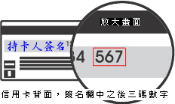3.信用卡背面末3碼（如右圖）。
4.授權成功後，請列印繳款證明。
※應考人限以本人持有之 VISA MasterCard進行繳款（不限發卡銀行）。
※為保持應考人網路交易安全與杜絕網路盜刷，配合國際組織採用 Visa 3D Secure及Master Secure Code網路安全認證機制。對於網路安全認證機制之註冊或其他問題，請應考人逕依信用卡背面服務電話，向發卡銀行詢問。
（六）服務專線：如對上述繳款方式有疑問，請洽中國信託商業銀行24小時免付費客戶服務專線:0800-024-365（先按2再按9）洽詢；帳務問題請於9:00-18:30洽詢0800-017-688（轉專人服務選項按8）。
四、其他注意事項：
（一）報名第一試應考人須於繳款完成後，將便利商店掣給之繳費收據，或ATM轉帳明細表，或郵局、銀行之繳費證明，網路信用卡繳款憑證，或WebATM繳款憑證等繳款證明，黏貼於報名履歷表背面，憑以報名。報名第二試者請自行保管留存繳款證明。
（二）網路報名之報名序號與繳款單上之轉入帳號具關聯性，為確保應考人權益，於繳款完成後，請確認繳費收據之帳號與報名序號是否相符。
（三）補繳報名費用者，應考人可至郵局購買應繳金額之「郵政匯票」（戶名：考選部），並以掛號郵寄至承辦科，信封書明寄件人姓名、地址及聯絡電話，並註明本考試名稱及補件編號（通知補件時會告知應考人），俾憑審查。
（四）考選部各項考試報名費退費作業規定：申請報名費退費事由、退費時間、申請手續及退費金額等規定，詳見附件7。

貳、使用電子計算器應行注意事項
一、凡試題註明可使用電子計算器者，應考人始得使用。
二、考選部自97年6月1日起，正式實施國家考試電子計算器措施，各項考試得使用電子計算器之科目，應考人應使用考選部核定通過之電子計算器。如使用非考選部核定通過之電子計算器，依試場規則第6條第9款規定：「試題註明可使用電子計算器而使用未經考選部公告核定之電子計算器，扣除該科目成績5分至20分。」且不得繼續使用。應考人請視應試類科性質需要，自行攜帶合於考選部規定機型廠牌之電子計算器備用，各類科之應試科目得否使用電子計算器將於考試第1天第1節由監場人員向應考人宣布後，張貼於各試場公布欄。
三、目前經考選部核定合格之電子計算器已有125款（如表列），相關機型登載於考選部全球資訊網（http://www.moex.gov.tw/）應考人專區之「國家考試電子計算器措施」，應考人可依自身需求選購適當機型。考選部將陸續增加其他機型，並於考選部全球資訊網之「最新消息」公告增列。
四、無論是否使用電子計算器，試題作答均須詳列解答過程。
五、目前核定通過之國家考試電子計算器：
廠商：精通事物機器有限公司 |  | AU-13 | AURORA DT810V | CA-09 | CASIO HS-8LV
品牌：ATIMA（共5款） |  | AU-14 | AURORA DT210 | CA-10 | CASIO LC-160LV
識別標識 | 型號 | AU-15 | AURORA DT220 | CA-11 | CASIO LC-401LV
AT-01 | ATIMA MA-80V | AU-16 | AURORA DT3910 | CA-12 | CASIO MW-5V
AT-02 | ATIMA SA-200L | AU-17 | AURORA DT230 | CA-13 | CASIO SL-100L
AT-03 | ATIMA SA-787 | 廠商： 佳能昕普股份有限公司 |  | CA-14 | CASIO SL-240LB
AT-04 | ATIMA SA-797 | 品牌：Canon（共4款） |  | CA-15 | CASIO SL-300LV
AT-05 | ATIMA SA-807 | 識別標識 | 型號 | CA-16 | CASIO SL-760LC
廠商：震旦行股份有限公司 |  | CN-01 | Canon F-502G  （第二類） | CA-17 | CASIO SX-100
品牌：AURORA（共17款） |  | CN-02 | Canon LC-210HiII | CA-18 | CASIO SX-220
識別標識 | 型號 | CN-03 | Canon LS-88VII | CA-19 | CASIO fx-82SOLAR  （第二類）
AU-01 | AURORA SC500 PLUS（第二類） | CN-04 | Canon LS-120VII | 廠商：久儀股份有限公司
AU-02 | AURORA HC115A | 廠商：台灣卡西歐股份有限公司 |  | 品牌：E-MORE（共28款）
AU-03 | AURORA HC184 | 品牌：CASIO（共19款） |  | 識別標識 | 型號
AU-04 | AURORA DT391B | 識別標識 | 型號 | EM-01 | E-MORE fx-127  （第二類）
AU-05 | AURORA SC600  （第二類） | CA-01 | CASIO fx-82SX  （第二類） | EM-02 | E-MORE MS-112L
AU-06 | AURORA HC127V | CA-02 | CASIO MW-8V | EM -03 | E-MORE SL-712
AU-07 | AURORA DT3915 | CA-03 | CASIO SX-300P | EM -04 | E-MORE SL-720
AU-08 | AURORA HC132 | CA-04 | CASIO SX-320P | EM-05 | E-MORE DS-3E
AU-09 | AURORA HC133 | CA-05 | CASIO HL-100LB | EM-06 | E-MORE DS-120E
AU-10 | AURORA HC191 | CA-06 | CASIO HL-815L | EM-07 | E-MORE JS-20E
AU-11 | AURORA H C219 | CA-07 | CASIO HL-820LV | EM-08 | E-MORE JS-120E
AU-12 | AURORA DT810 | CA-08 | CASIO HL-820VA | EM-09 | E-MORE MS-12E
廠商：久儀股份有限公司 |  | 廠商：國隆國際有限公司 |  | 廠商： 宜德電子有限公司
品牌：E-MORE（共28款） |  | 品牌：FUH BAO（共15款） |  | 品牌：kolin（共2款）
識別標識 | 型號 | 識別標識 | 型號 | 識別標識 | 型號
EM-10 | E-MORE MS-120E | FB-01 | FUH BAO FB-200 | ED-01 | kolin KEC-7711
EM -11 | E-MORE SL-709 | FB-02 | FUH BAO FB-216 | ED-02 | kolin KEC-7713
EM-12 | E-MORE SL-20V | FB-03 | FUH BAO FB-810 | 廠商：神寳實業股份有限公司
EM-13 | E-MORE SL-103 | FB-04 | FUH BAO FBMS-80TV | 品牌：Paddy（共4款）
EM-14 | E-MORE SL-201 | FB-05 | FUH BAO FB-701 | 識別標識 | 型號
EM-15 | E-MORE DS-3GT | FB-06 | FUH BAO FX-133  （第二類） | PA-01 | Paddy PD-H036
EM-16 | E-MORE DS-120GT | FB-07 | FUH BAO FX-180  （第二類） | PA-02 | Paddy PD-H101
EM-17 | E-MORE JS-20GT | FB-08 | FUH BAO FB-510 | PA-03 | Paddy PD-H208
EM-18 | E-MORE JS-120GT | FB-09 | FUH BAO FB-520 | PA-04 | Paddy PD-H886
EM-19 | E-MORE MS-80L | FB-10 | FUH BAO FB-530 | 廠商： 承廣國際股份有限公司
EM-20 | E-MORE MS-20GT | FB-11 | FUH BAO FB-550 | 品牌：UB（共21款）  Pierre cardin（共5款）
EM-21 | E-MORE SL-220GT | FB-12 | FUH BAO FB-560 | 識別標識 | 型號
EM-22 | E-MORE SL-320GT | FB-13 | FUH BAO FB-570 | CK-01 | UB UB-500P  （第二類）
EM-23 | E-MORE MS-8L | FB-14 | FUH BAO FB-580 | CK-02 | Pierre cardin PH245
EM-24 | E-MORE fx-183  （第二類） | FB-15 | FUH BAO FB-590 | CK-03 | Pierre cardin PT212
EM-25 | E-MORE fx-330s  （第二類） | 廠商：台灣哈理股份有限公司 |  | CK-04 | Pierre cardin PT256-G
EM-26 | E-MORE DS-200GTK | 品牌：H-T-T（共3款）  SANYO（共2款） |  |  | Pierre cardin PT256-B
EM-27 | E-MORE JS-200GTK | 識別標識 | 型號 | CK-05 | Pierre cardin PT383
EM-28 | E-MORE NS-200GTK | HL-01 | H-T-T SCP-298 | CK-06 | Pierre cardin PT899
 |  | HL-02 | H-T-T SCP-328 | CK-07 | UB UB-200-Y
 |  | HL-03 | SANYO SCP-371 |  | UB UB-200-W
 |  | HL-04 | SANYO SCP-913 | CK-08 | UB UB-206-Y
 |  | HL-05 | H-T-T SCP-308 |  | UB UB-206-W
廠商：承廣國際股份有限公司 |  | CK-15 | UB UB-233 | CK-24 | UB UB-800-P
品牌：UB（共21款）  Pierre cardin（共5款） |  | CK-16 | UB UB-236M |  | UB UB-800-G
識別標識 | 型號 | CK-17 | UB UB-238 |  | UB UB-800-B
CK-09 | UB UB-210 | CK-18 | UB UB-239M |  | UB UB-800-R
CK-10 | UB UB-211 | CK-19 | UB UB-266-P | CK-25 | UB UB-820
CK-11 | UB UB-212-B |  | UB UB-266-G | CK-26 | UB UB-850-P
 | UB UB-212-R |  | UB UB-266-B |  | UB UB-850-G
CK-12 | UB UB-220 |  | UB UB-266-R |  | UB UB-850-B
CK-13 | UB UB-225 | CK-20 | UB UB-320 |  | UB UB-850-R
CK-14 | UB UB-226-W | CK-21 | UB UB-330
 | UB UB-226-B | CK-22 | UB UB-360
 | UB UB-226-R | CK-23 | UB UB-370
備註：
1.第一類：具備+、－、×、÷、%、√、MR、MC、M+、M-運算功能。
2.第二類：具備+、－、×、÷、%、√、MR、MC、M+、M-、三角函數、對數、指數運算功能。
3.承廣國際股份有限公司之Pierre cardin及UB兩品牌，型號數字後之英文字母為顏色之代碼（例如：Y為黃色、W為白色）。
4.CASIO SL-760LC及CASIO fx-82SOLAR等2款之電源僅採太陽能電池，太陽能電池若照射到的光線不足，顯示螢幕內容可能會變得極為模糊，計算功能可能無法正常執行，或者獨立記憶的內容可能會遺失。

參、申請特別照護措施
一、本考試錄取人員須符合體格檢查（第13頁）之規定。
二、欲申請特別試場應試者，請務必於網路報名系統勾選「申請特別試場應試」，並依個人身體狀況視實際需要選填必要之照護及協助措施。經依「國家考試身心障礙應考人權益維護措施要點」審核通過者，由考選部提供相關權益維護措施。並請應考人於考試當日提早查看試場。
三、為保障身心障礙者應國家考試權益，特訂定「國家考試身心障礙應考人權益維護措施要點」，請領有身心障礙手冊、身心障礙證明之應考人及一般應考人，如需申請各項權益維護措施者，需依本要點規定辦理。摘錄重要條文如下：
第2點 身心障礙應考人權益維護措施實施對象，係指領有身心障礙手冊或身心障礙證明之應考人。
一般應考人如需申請各項權益維護措施者，應依本要點第17點辦理。
第4點 身心障礙應考人申請權益維護措施之案件，由考試承辦單位審查，經審查通過者，依本要點規定提供權益維護措施；經審查有疑義者，由考試承辦單位加具意見後，提審議小組審議。審議結果，經部長核定後，送考試承辦單位執行。部長認為有修正必要時，得交付審議小組復議。
第5點 身心障礙應考人申請權益維護措施，應於報名履歷表填註，並繳驗身心障礙手冊或身心障礙證明之影本。但有下列各款情形之一者，應另繳驗報名日期前一年內經衛生福利部認定之地區醫院以上醫院相關醫療科別核發本要點規定之國家考試身心障礙應考人申請權益維護措施之醫院診斷證明書（以下簡稱診斷證明書，格式如附件8）及相關證明文件：
（一）非視覺障礙應考人申請延長考試時間。
（二）申請口述錄音、錄影方式，由監場人員代筆作答。
（三）申請使用電腦（含盲用電腦）作答或其他特殊權益維護措施。
前項須繳驗診斷證明書之身心障礙應考人，如所持身心障礙手冊或身心障礙證明無註明需重新鑑定者，其診斷證明書經審核通過後，毋須重複繳驗。
應考人未繳驗本要點規定之診斷證明書，或診斷證明書內容太過簡略致無從判斷病情者，應令其限期補提證明文件，並由審議小組審議。
第6點 應考人因視覺障礙，致閱讀試題、書寫試卷困難，經考選部審查或審議通過者，得提供下列權益維護措施：
（一）放大鏡燈具或擴視機。
（二）有聲電子計算器。
（三）放大之試題、測驗式試卷（卡）。
（四）點字機及點字試題。
（五）盲用電腦、相關應用軟體及電子檔試題。
（六）延長每節考試時間二十分鐘。
前項第二款之權益維護措施，限各該應試科目得使用電子計算器時提供。
放大鏡燈具或擴視機、點字機或盲用電腦之鍵盤等輔具，得由應考人於報名時申請自備。但考試時如無法運作或系統不相容，責任由應考人自負。
第7點 以點字機作答者，其作答結果於閱卷前，由考試承辦單位聘請專人翻譯、核校，並依下列程序進行評閱：
（一）測驗式試卷（卡）：由考試承辦單位會同政風室依作答結果人工劃記後進行閱卷
（二）申論式試卷：將作答結果黏貼於試卷上，加蓋騎縫章，由考試承辦單位彌封後進行閱卷。
第8點 以電腦或盲用電腦作答者，於每節考試結束後，由監場人員列印應考人作答結果，經其確認後，黏貼或夾置於試卷（卡）上，加蓋騎縫章，併同作答儲存媒體，並依下列程序進行評閱：
（一）測驗式試卷（卡）：
1.以電腦作答者，由資訊管理處將儲存媒體資料轉入試卡評閱系統，進行閱卷。
2.以盲用電腦作答者，由考試承辦單位會同政風室依試卷作答結果人工劃記後進行閱卷
（二）申論式試卷：閱卷委員依作答結果進行閱卷。
第9點 應考人因聽覺障礙，得視其需要，由考選部提供下列權益維護措施。但應考人經考選部核可，得自備助聽器。
（一）安排熟諳手語或口語溝通之監場人員及試務人員擔任監考及服務工作。
（二）以警示燈及大字報書寫方式，表示上、下場鈴聲。
第10點 應考人因上肢肢體障礙，致書寫試卷困難，經考選部審查或審議通過者，得提供下列權益維護措施：
（一）放大之測驗式試卷（卡）。
（二）延長每節考試時間二十分鐘。
第11點 應考人因下肢肢體障礙，致行動不便，得視其需要，由考選部提供下列權益維護措施：
（一）安排低樓層或備有電梯之試場。
（二）適用桌椅。
（三）輪椅。
第12點 應考人因身體協調性功能不佳或雙上肢肢體障礙肌肉萎縮，致閱讀試題、書寫試卷困難，經考選部審查或審議通過者，得提供下列權益維護措施：
（一）使用電腦作答並提供相關設備。
（二）延長每節考試時間二十分鐘。
（三）放大之試題、測驗式試卷（卡）。
第13點 應考人因功能障礙，致無書寫能力及無法使用電腦作答，經考選部審查或審議通過者，得提供下列權益維護措施：
（一）以口述錄音、錄影方式，由監場人員代筆作答。
（二）延長每節考試時間二十分鐘。
第14點 應考人因視覺或上肢肢體有特殊障礙情形，經考選部審查或審議通過者，得於試卷上書寫作答取代劃記測驗式試卷（卡）。
每節考試結束後，其作答之試卷應由監場人員送卷務組彌封。閱卷期間，由考試承辦單位會同政風室依其作答結果人工劃記後進行閱卷。
第15點 以口述錄音、錄影方式，由監場人員代筆作答者，考試時依下列程序辦理：
（一）測驗式試卷（卡）：由監場人員依據應考人各題口述答案，記錄在作答用紙，俟應考人確定無誤後，再由監場人員代筆劃記至測驗式試卷（卡），經應考人再次檢視無誤，於考試結束後，連同作答用紙送交卷務組彌封。
（二）申論式試卷：考試筆試程序結束，由監場人員將其錄音結果及代筆作答或協助抄錄之口述重點內容，經應考人再次檢視無誤後，送交卷務組彌封。申論式試卷閱卷期間，閱卷委員依口述錄音內容、監場人員代筆作答或由專人依口述錄音內容繕打完成之申論式試卷，並參考口述重點內容於申論式試卷進行評閱。
第16點 領有身心障礙手冊或身心障礙證明之應考人，如因其他功能性障礙，致閱讀試題、書寫試卷困難，經考選部審查或審議通過者，得提供第6點至第15點必要之權益維護措施。
第17點 一般應考人如因突發傷病或因功能性障礙，致閱讀試題、書寫試卷困難者，須檢具衛生福利部認定之地區醫院以上醫院相關醫療科別核發本要點規定之診斷證明書及相關證明文件，依本要點規定申請權益維護措施，並由審議小組審議。
前項申請遇有緊急情形，各考試承辦單位得先簽請部長核定後，再提報審議小組備查。
第18點 外國人應國家考試如有身心障礙情形，得檢具衛生福利部認定之地區醫院以上醫院相關醫療科別核發本要點規定之診斷證明書及相關證明文件，依本要點規定申請權益維護措施，並由審議小組審議。
四、身心障礙應考人申請權益維護措施，應於報名履歷表填註，並繳驗身心障礙手冊或身心障礙證明之影本，但有第5點第1項各款情形之一者，應另繳驗報名日期前一年內經衛生福利部認定之地區醫院以上醫院相關醫療科別核發之診斷證明書（詳如附件8）。
五、以上各類身心障礙應考人或因懷孕或行動不便，擬申請特別試場應試或需提供特別照護及協助措施者，請於網路報名時在「身心障礙別」及「申請特別照護措施」欄註明，並於報名履歷表之簽名欄簽名。
六、本考試提供之語音報讀軟體計有蝙蝠語音導覽系統、晨光讀屏系統、晴光盲用語音系統、視窗導盲鼠系統及NVDA盲用視窗資訊系統（音庫有IQ Annie、IQ John、IQ Cherry、ITRI Bruce(PU)、ITRI Theresa(PU)、ScanSoft Jennifer_Dri20_16KHz、ScanSoft Mei-LING_Dri20_16KHz）等5項，如符合第6點規定且欲使用上述列舉以外語音報讀軟體者，應於寄送報名履歷表件時，將合法版權之語音報讀軟體磁片或光碟一併郵寄至考選部專技考試司第一科，俾利事先安裝。應考人自備之軟體如與本部系統不相容，致影響考試時，責任由應考人自負。

肆、任用有關規定
一、依公務人員考試法第12條第2項規定，依法停止任用者，經公務人員考試錄取，於依法停止任用期間仍不得分配訓練或分發任用為公務人員。所謂「依法停止任用」，依銓敘部96年12月31日部管四字第0962880186號函解釋，係指受公務人員懲戒法撤職或休職處分，於一定期間停止任用或不得在其他機關任職之情形。
二、依公務人員任用法第27條規定，已屆限齡退休人員，各機關不得進用。
三、依公務人員任用法第28條規定，有下列情事之一者，不得任用為公務人員：
（一）未具或喪失中華民國國籍。
（二）具中華民國國籍兼具外國國籍。但其他法律另有規定者，不在此限。
（三）動員戡亂時期終止後，曾犯內亂罪、外患罪，經有罪判決確定或通緝有案尚未結案。
（四）曾服公務有貪污行為，經有罪判決確定或通緝有案尚未結案。
（五）犯前2款以外之罪，判處有期徒刑以上之刑確定，尚未執行或執行未畢。但受緩刑宣告者，不在此限。
（六）依法停止任用。
（七）褫奪公權尚未復權。
（八）經原住民族特種考試及格，而未具或喪失原住民身分。
（九）受監護或輔助宣告，尚未撤銷。
公務人員於任用後，有前項第1款至第8款情事之一者，應予免職；有第9款情事者，應依規定辦理退休或資遣。任用後發現其於任用時有前項各款情事之一者，應撤銷任用。
前項撤銷任用人員，其任職期間之職務行為，不失其效力；業已依規定支付之俸給及其他給付，不予追還。但經依第二款情事撤銷任用者，應予追還。
四、依臺灣地區與大陸地區人民關係條例第21條第1項規定，大陸地區人民經許可進入臺灣地區者，除法律另有規定外，非在臺灣地區設有戶籍滿10年，不得登記為公職候選人、擔任公教或公營事業機關（構）人員及組織政黨；非在臺灣地區設有戶籍滿20年，不得擔任情報機關（構）人員，或國防機關（構）之下列人員：
（一）志願役軍官、士官及士兵。
（二）義務役軍官及士官。
（三）文職、教職及國軍聘雇人員。
大陸地區人民經許可進入臺灣地區設有戶籍者，得依法令規定擔任大學教職、學術研究機構研究人員或社會教育機構專業人員，不受前項在臺灣地區設有戶籍滿10年之限制。
前項人員，不得擔任涉及國家安全或機密科技研究之職務。
五、依行政院及考試院民國98年10月30日會銜發布施行之「涉及國家安全或重大利益公務人員特殊查核辦法」規定，考試錄取人員擬分發職務，如係該辦法所列各機關須辦理特殊查核職務，應先辦理特殊查核。茲摘錄「涉及國家安全或重大利益公務人員特殊查核辦法」相關規定：
第5條 各機關辦理特殊查核，應於擬任人員初任、再任或調任第2條所定職務前辦理完竣。但擬任人員於初任、再任或調任該職務前3個月內曾依本辦法規定辦理特殊查核，且無查核項目所列情事者，機關得免予辦理。
考試及格人員分發至第2條所定職務前，應先辦理特殊查核。
第6條 各機關辦理特殊查核，應要求當事人詳實填具涉及國家安全或重大利益公務人員特殊查核表。
當事人拒絕填具前項所定查核表者，不得擔任第2條所定職務。
第1項所定查核表，由法務部調查局擬訂，報請法務部核定。

伍、測驗式試卷（卡）作答注意事項
一、為提示應考人有關測驗式試卷（卡）之正確作答方法，特訂定本注意事項。
二、本注意事項所稱測驗式試卷（卡），係指應使用黑色2B鉛筆在規定方格內劃記作答並以電子計算機閱卷之試卷（卡）。
三、測驗式試卷（卡）正面上方載有應考人座號，應考人開始作答前請先核對是否與座號相符，並檢查試卷（卡）上科目名稱是否與試題上科目名稱相同。
四、應考人作答時，應使用黑色2B鉛筆及軟性品質較佳之橡皮。
五、單選題每題有(A)、(B)、(C)、(D)四個選項，請依題意就(A)、(B)、(C)、(D)四個選項中選出一個正確或最適當的答案，答錯不倒扣分數，複選作答者，該題不予計分。
複選題每題有(A)、(B)、(C)、(D)、(E)五個選項，其中至少有二個是正確答案，各題之選項獨立判定，所有選項均答對者，得該題全部分數；答錯k個選項者，得該題(5-2k)/5之題分；所有選項均未作答或答錯多於二個選項（不含二個）者，該題以零分計算。
六、作答時，應將所選答案，在試卷（卡）上該題號選項方格內劃記，必須粗黑、清晰，將該方格畫滿。不可畫出格外，或只畫半截線。
七、如答錯要更改時，要用橡皮細心擦拭乾淨，另行作答，切不可留有黑色殘跡，或將試卷（卡）污損，並不得使用立可白等修正液。
八、測驗式試卷（卡）應保持清潔，除依題號順序作答外，不得在座位號碼及科目代號之條碼欄另行劃記，且不可任意挖補、污損、折疊，卡片邊緣之黑色條紋，亦不得任意增減或污損。
九、各科目之全部測驗式試題或兼具申論式與測驗式之混合式試題之測驗式試題部分，其試題數及選項多寡若不一致，務請應考人按試題之題數、題號及選項，依序在測驗式試卷（卡）上同題號之劃記答案處作答，俾免影響計分。
十、未依上列各項規定作答，致電子計算機無法正確計分時，由應考人自行負責，不得提出異議。其試卷（卡）依下列方式處理之：
（一）於試卷（卡）劃記無關之文字、符號或試卷（卡）損壞，致無法讀入全部答案時，經查證確屬可歸責應考人事由者，以零分計算。
（二）未依規定用筆作答，致無法正確讀入答案者，依讀入答案計分。
（三）擦拭不清、劃記太淡、劃記太大，依讀入答案計分。
（四）因應考人污損試卷（卡），致無法正確讀入答案者，依讀入答案計分。

陸、線上閱卷申論式試卷作答注意事項
一、依據「國家考試線上閱卷申論式試卷作答注意事項」辦理。
二、本注意事項所稱申論式試卷之線上閱卷，指將應考人作答之申論式試卷經由文件掃描設備產生試卷影像檔，由閱卷委員於電腦螢幕上評閱。
三、考試時，應考人應檢查試卷封面上之考試名稱、類科、科目、入場證編號、節次是否正確，如有不符，應立即告知監場人員。
四、試卷應保持完整清潔，切勿開拆、裁割毀損。試卷封面及內頁入場證號碼（座號）、條碼均不得污損、破壞或塗改。
五、應考人作答時，應使用0.5mm～0.7mm之黑色原子筆或鋼筆，不得使用鉛筆或螢光筆。應考人更正作答內容時，得使用修正液或修正帶。
六、試卷頁數有限，應依題數、配分等妥善分配作答，如不敷使用時，不再提供其他用紙。答案書寫方式，應以西式橫書（由左至右）作答。
七、應考人書寫劃記題號及作答方式如下：
（一）作答時，應依規定於書寫題號區書寫題號，並於劃記題號區1至10個題號選項方格內依題號劃記，如次頁劃記作答範例圖1。
（二）試卷每頁均有上下兩個作答區，同一作答區僅能提供同一題作答，換題時需換作答區作答，如次頁劃記作答範例圖1。
（三）一個作答區空間不足時，應考人得接續將答案寫入下一作答區中，不需書寫題號，惟仍應劃記題號，如次頁劃記作答範例圖2。
（四）試題若有子題時，應將子題題號標示於作答區內，如次頁劃記作答範例圖2。
（五）題號劃記錯誤需更正時，可用修正液或修正帶，注意切不可留有殘跡。
（六）國文科列考作文、公文（其中作文為第一題，公文為第二題），應依規定於書寫題號區書寫題號，並於劃記題號區依題號劃記於題號選項方格內。
八、作答時應於作答區內作答，勿超出作答區，並力求字跡清晰及字體大小適中；超出作答區部分，不予評閱計分。
九、線上閱卷作答方式及用筆示範說明請見附件10。

申 論 式 試 卷 劃 記 作 答 範 例
題號劃記 |  |  | 題號劃記
 | ○ 正確  使用原子筆或鋼筆(禁用鉛筆)，將方格塗滿，可使用修正液(帶)修正，注意不可留有殘跡。 |  |  | ╳ 不正確  同一作答區，不可多重作答及劃記。
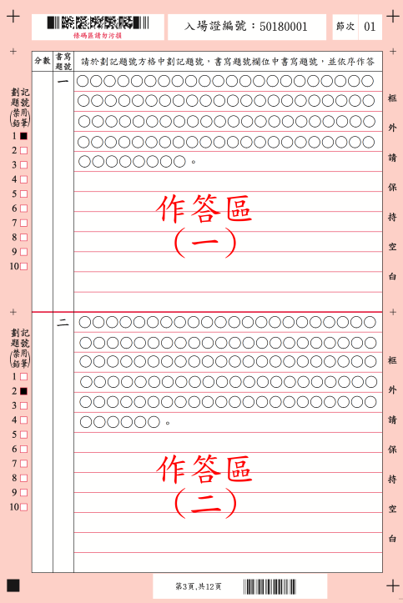  圖1 |  | ○ 正確  同一作答區僅供同一題作答，並於劃記題號方格中劃記題號，書寫題號欄位中書寫題號。 | 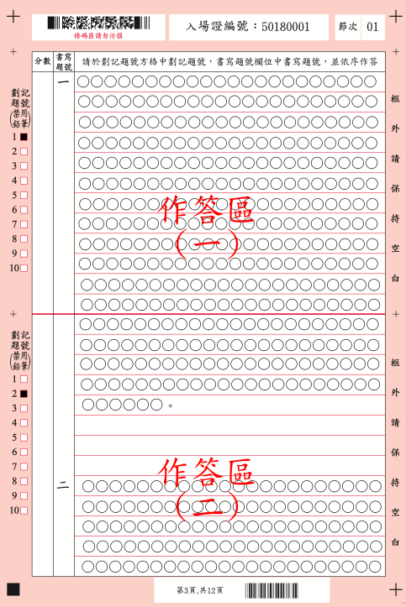 |  | ╳ 不正確  不可於同一作答區內作答兩題。第二題應移至下一頁之作答區作答。
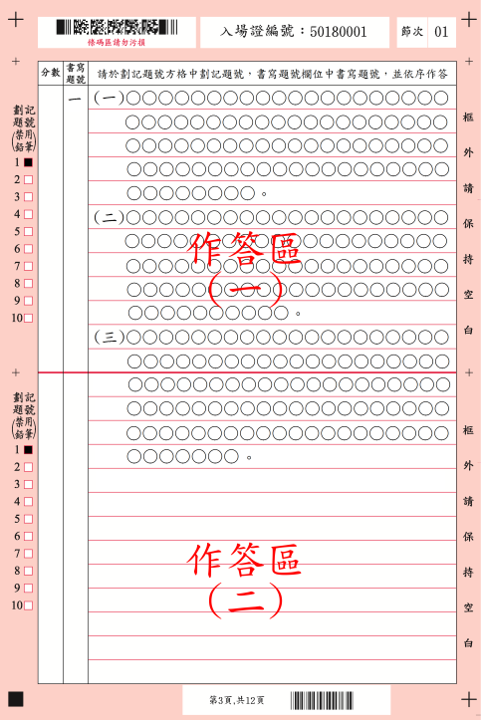  圖2 |  | ○ 正確  同一題作答區不足時，得接續下一作答區作答，並接續在劃記題號欄劃記同一題號。 | 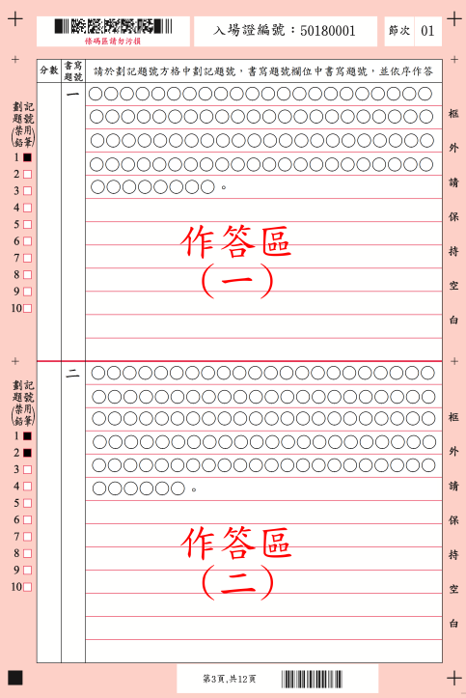 |  | ╳ 不正確  一題僅要劃記一個題號。第二題僅需於劃記題號區題號2之方格內劃記。

柒、試題疑義
一、依「國家考試試題疑義處理辦法」辦理。
二、應考人於考試時對試題如有疑問，應即當場提出。考試完畢後，應考人對考試時所提出試題疑問、筆試試題或公布之測驗式試題答案（以下簡稱答案）如有疑義時，應依「國家考試試題疑義處理辦法」第2條規定，於本考試全部筆試完畢之次日起5日內（第一試應於104年8月13日下午5時前；第二試應於104年10月23日下午5時前）登入考選部國家考試網路報名資訊系統，填具申請試題疑義相關資料，必須載明試題或答案不當或錯誤之處，並敘明理由及上傳佐證資料，同一道試題以提出一次為限。
三、請登入考選部網路報名系統主站（http://register.moex.gov.tw）或新站（http://register.moex2.nat.gov.tw），點選「試題疑義申請」，依序填具資料並上傳佐證資料電子檔送出後，即可完成試題疑義申請作業（申請程序請參考考選部全球資訊網/應考人專區/試題疑義申請程序；操作說明請參考考選部全球資訊網/便民服務/常見問答）。
四、須上傳至少一個佐證資料電子檔，並符合下列格式要求：
（一）檔案格式：JPG。
（二）檔案大小：每一道題採總量計算，以30MB為上限（請先縮圖或擇重要者上傳）。
（三）佐證資料圖檔請以掃描方式提供，內容須清晰明確，避免以手機、相機拍攝；傳送前，並請自行先以小畫家或影像軟體於電腦上檢視是否清晰明確。
五、應考人如因佐證資料電子檔大小超過系統限制（30MB），請先點選「確定送出」，再點選「列印申請表」列印後，併同完整紙本佐證資料，以限時掛號專函於規定期限前（郵戳為憑）逕寄考選部（測驗式試題：題庫管理處；申論式試題：特種考試司第二科）。來函信封上請註明「試題疑義」。
六、一張試題疑義申請表只能陳述一題，如有多題，請重複申請作業。
七、應考人提出試題、答案疑義，如逾受理期限或應上傳之資料及載明事項不齊備者，不予受理。
八、應考人提出疑義，不得要求告知典（主）試委員、命題委員、試題審查委員或閱卷委員之姓名或有關資料，亦不得對未公布答案之試題要求提供參考答案。
九、口試之試題疑義，應考人應當場提出，由口試委員處理之。

捌、榜示及複查成績
一、榜示日期：第一試預定於104年9月10日，第二試預定於104年11月27日，第三試預定於104年12月30日，惟實際榜示日期需視本考試典試委員會之決議而定。
二、應考人複查成績依「應考人申請複查成績辦法」辦理。
三、應考人考試成績及結果通知書於榜示之日起3日內寄發。應考人如欲申請複查成績，應於各試榜示之次日起10日內（郵戳為憑），以書面（應考人複查成績申請書請自行影印本須知附件5或至考選部全球資訊網/應考人專區/申請表單下載，申請複查成績信封及所附回件信封，請依第44頁規定之格式辦理）向考選部提出（第一試：專技考試司第一科；第二試、第三試：特種考試司第二科），逾期不予受理，並以1次為限。如於榜示後5日尚未收到成績及結果通知書之應考人，請即來電洽詢。
四、摘錄應考人申請複查成績辦法部分條文：
第2條 申請複查筆試、口試、測驗、實地考試、著作或發明審查、學歷經歷證明審查成績，應於各該考試榜示之次日起十日內（郵戳為憑），以書面向辦理試務機關提出，逾期不予受理，並以一次為限。申請複查併計為總成績之年終考績（成）成績者，亦同。
前項考試如採分試者，申請複查成績，依前項程序分別於各試榜示之次日起十日內提出。但各試成績合併計算為總成績之考試，最後一試應考人得於該試榜示之次日起十日內複查各試成績，並以一次為限。
辦理試務機關應於榜示之日起三日內寄發成績及結果通知書。
第3條 申請複查成績，應考人應填寫申請書（格式如附件5）並附成績及結果通知書正本及貼足掛號郵資之回件信封，載明下列事項，由應考人簽名或蓋章，以掛號寄達考選部：
一、應考人之姓名、出生年月日、身分證字號、入場證編號及申請日期。
二、複查之等級、類科、科目名稱。
申請複查併計年終考績（成）成績為總成績者，應另行繳交經由所屬人事單位證明之年終考績（成）通知書影本。
第4條 試務機關收到複查成績之申請後，應於十五日內查復之，遇有特殊原因不能如期查復時，得酌予延長並通知應考人。
第5條 複查成績，應核對到考、缺考及違規扣分或扣考紀錄，查對應考人是否未依規定作答或閱卷委員未依規定評分，並依下列規定處理：
一、採用申論式或問答式試題者，應將申請人之試卷全部調出。以線上閱卷評分者，應將申請人之試卷影像檔全部列印，內容包含閱卷委員評閱資訊、電子簽章，以及應考人申請複查科目之各題分數。詳細核對入場證號碼及各試卷筆跡無訛後，再查對申請複查科目之試卷成績，應考人申請複查各題分數者，並將各題分數復知。但不包括各題子分。
二、採用測驗式試題時，應調出試卷核對入場證號碼無訛，檢查作答方法符合規定，並以讀卡設備高低不同感度各重讀一次無誤後，將答對題數及實得分數，連同計分方式一併復知。但遇有特殊情形，致無法正確讀入答案者，得以人工方式計分，並依閱卷規則第20條規定辦理。
三、採口試、測驗、實地考試、著作或發明審查、學歷經歷證明審查者，應將申請人之試卷全部調出，詳細核對號碼、各項評分及評分總和之平均數後，將複查結果復知。
四、併計年終考績（成）成績為總成績者，應依據申請人提供之年終考績（成）資料，詳細核對入場證號碼、原核算成績時之年終考績（成）成績及其占分比例後，將複查結果復知。
複查成績如發現因申請人作答方法或使用工具不符規定以 致不能正確計分時，應將其原因復知。
複查試卷發現有疑義時，應即查明處理之。
第6條 複查結果發現成績登記或核算錯誤時，應將申請人全部試卷均予複查，重新計算總成績，並按下列規定處理：
一、原計成績未達錄取標準，而重計後成績達錄取標準者 ，應報請典（主）試委員長暨監試委員核定後，補行錄取。典（主）試委員會已裁撤後，應陳報考試院補行錄取。
二、原計成績與重計後成績均達錄取標準或均未達錄取標準者，由辦理試務機關逕行復知。
第7條 複查成績，如發現試卷漏未評閱或試卷卷面卷內分數不相符或典（主）試、試務作業產生其他疏失時，應報請典（主）試委員長處理；典（主）試委員會裁撤後，應陳報考試院處理之；如總成績有變更時，依前條有關規定處理。
第8條 申請複查成績，不得要求重新評閱、申請閱覽或複製試卷，提供申論式試題參考答案。亦不得要求告知典試委員、命題委員、閱卷委員、審查委員、口試委員或實地考試委員之姓名及有關資料。

玖、其他應行注意事項
一、現職公務員參加本項國家考試，其公假應依照公務人員請假規則規定辦理。
二、應考人若曾經擔任考選部題庫試題命題、審查工作者，務請於報名時以書面函知考選部題庫管理處及專技考試司第一科。
三、應考人須於考試前詳閱入場證背面之試場規則，如有違規情事者，依試場規則處理。
四、依傳染病防治法第12 條規定：｢政府機關（構）、民間團體、事業或個人不得拒絕傳染病病人就學、工作、安養、居住或予其他不公平之待遇。但經主管機關基於傳染病防治需要限制者，不在此限。｣為維護公共利益及應考人權益，應考人如罹患傳染病或疑似傳染病，請檢具醫師診斷證明，於報名或知悉時，主動通報考試承辦單位，俾便安排相關特殊照護措施。
五、應考人報名後通訊地址或姓名如有變更，請於預定寄發入場證或成績及結果通知書之日期前10日，填具申請表（請自行影印本須知附件6），以傳真或以書面掛號函知考試承辦單位更正。考試錄取人員如在放榜後變更資料者，應分別函知公務人員保障暨培訓委員會所屬國家文官學院及用人機關。
六、考試中不得將行動電話、呼叫器或其他通訊器具隨身攜帶，或置於抽屜、桌椅或座位旁，並不得攜帶非透明之鉛筆盒或非必要之物品入場應試，違者依試場規則處理。
七、依試場規則第2條第1項規定，應考人應於每節考試預備鈴聲響時依座號就座，並準時應試。規定考試時間開始後，每天第一節15分鐘內，其餘各節3分鐘內，得准入場應試，逾時不得應試。每節考試開始後，45分鐘內，不准離場。但持有身心障礙手冊或證明，且經考選部核准之身心障礙應考人，每節考試開始15分鐘內，得准入場應試，逾時不得應試。另依同條第4項規定，司法官考試第一試筆試每節考試結束前20分鐘內始准離場。
八、依試場規則第6條規定，在試卷（卡）上書寫姓名、座號、或其他不應有之文字、標記、或自備稿紙書寫；考試中將行動電話、呼叫器或其他通訊器具隨身攜帶，或置於抽屜、桌椅或座位旁，視其情節輕重，扣除該科目成績5分至20分。
九、依試場規則第7條規定，應考人有下列各款情事之一，經監場人員制止而再犯者，視其情節輕重，扣除該科目成績3分至5分：
（一）攜帶非透明之鉛筆盒或非必要之物品。
（二）未得監場人員許可，移動座位。
（三）詢問題旨、出聲朗誦或故意發出聲響。
（四）吸煙、嚼食口香糖或檳榔。
（五）每節考試完畢前攜帶試題或將試題、答案抄寫夾帶離場。
（六）每節考試開始前7分鐘未按指示收妥書籍文件等非考試必需用品。
十、每節考試完畢後，應考人得向監場人員索取考畢之試題，其中測驗式試題答案於全部考試考畢次日（第一試為8月9日，第二試為10月19日）在國家考場公告欄及考選部全球資訊網公布（所公布之答案以使用2B鉛筆於測驗式試卡上作答者為限）。考畢試題亦將登載於考選部全球資訊網。
十一、考試期間市區交通壅塞，請提早出門，並多搭乘大眾運輸工具，以免違規停車遭受拖吊。另時值颱風季節，又近來全球氣候出現異常現象，應考人請隨時注意氣象訊息，及早因應，並視交通狀況提早出發應試。

拾、考選部全球資訊網操作使用說明
「考選部全球資訊網」（網址為http://www.moex.gov.tw），提供最新國家考試的動態報導，諸如：考試最新動態消息、考試報名資訊、考試公告、應考資格及應試科目、考畢試題、測驗式試題標準答案、榜單查詢、意見登錄等，如果您的電腦已連上網際網路（Internet），即可透過該網址得知有關考試的各項資訊，歡迎多加利用，並請批評指教。

拾壹、考選部電話語音傳真服務系統操作使用說明
一、考選部電話語音傳真服務系統電話代表號：（02）22363676
二、撥通後，請依語音指示依語音功能選擇，輸入1碼（①〜⑥）：
① 進入試務查詢作業 ② 進入查榜服務作業 ③ 進入建議留言
④ 進入傳真服務作業 ⑤ 進入傳真留言 ⑥ 進入考試動態報導作業
三、各項查詢請依語音提示按鍵操作。

拾貳、行動電話預約及查詢榜示結果簡訊服務作業說明
一、考選部為服務應考人，已與電信業者協調提供行動電話撥打「536」（我上囉！）簡訊服務，應考人依指示輸入考試代碼及入場證號，即可預約及查詢國家考試榜示結果。提供服務之電信業者如下：
（一）中華電信股份有限公司、台灣大哥大股份有限公司之行動電話用戶以行動電話撥打「536」（我上囉！）簡碼，預約榜示結果簡訊。
（二）中華電信股份有限公司、台灣大哥大股份有限公司另外尚提供其他行動通訊方式之預約及查榜服務，請應考人逕向上述公司洽詢。
二、本考試代碼、開放預約及查榜時間：
（一）本考試代碼：第一試為「104110」、第二試為「104111」。
（二）預約榜示結果簡訊時間：訂於舉行考試首日起（第一試104年8月8日、第二試10月17日）。
（三）查榜時間：榜示之日起（第一試預定104年9月10日、第二試預定11月27日），惟實際放榜時間仍應視本項考試典試委員會決議而定。

拾參、常見Q&A
一、問：網路報名時，應考人無電腦或設備時應如何處理？
答：（一）為便利應考人上網報考國家考試，全國各地區可供民眾使用之上網服務及印表服務等資源之「公共網路服務點」 （如村里辦公處、公立圖書館、數位機會中心、教會等）清單可參閱考選部全球資訊網/應考人專區/報名資訊/公共資訊服務點，民眾可多加利用。惟各服務點之地址與所提供之服務隨時有變動的可能，建議請您先電洽服務點確認後再行前往，以免白跑一趟。
（二）可提供印表服務者有「影印店」、「數位相片沖洗店」及統一超商所提供的 「i-bon」 列印服務。請您先將書表置於網路空間、EMAIL信箱、USB隨身碟或磁碟片中再送印，其收費標準不一，請您先問清楚再送印。
（三）提醒您，以上各項服務都是在公眾環境上操作，請隨時留意您個人資料的安全性，以避免被他人不法使用。
二、問：欲以網路報名，卻忘記密碼無法登入時，應如何處理？
答：請至會員專區中，選擇【忘記密碼】功能，可以下列3種方式查詢密碼，分別為：
1.「透過輸入曾使用本系統報名考試的相關資料取得密碼」。
2.「新會員透過輸入相關資料取得密碼」。
3.「透過Email取得密碼」。
若一直未收到密碼通知函，可能原因及處理方式如下：
1.伺服器收取郵件的速度並不一定，可於隔日再確認是否收取。
2.應考人的信箱超出收信容量，無法接收，或密碼通知函被分類至垃圾信件中，請先加以確認。
3.應考人所留之電子郵件網址不正確或不以舊信箱收件，請電洽報名試務單位提供身分證統一編號、生日、住家電話、姓名和住址，俾便查詢。或請試務單位至後台更改信箱帳號後，再重複上述3之操作後至新信箱取得密碼。
※初次以網路報名國家考試之應考人，須設定個人密碼（注意大小寫），密碼設定後請務必牢記，俾憑報名其他國家考試時，以同一密碼登入。
※網路報名系統異常問題，請洽考選部資訊管理處，電話：(02)22369188轉3288、3325。
三、問：產生的報名書表，如報名序號條碼變成灰色長方格或報名表資料會有歪斜情形時如何處理？
答：（一）請檢查報名書表檔案是否正常，並檢查印表機是否列印正常。
（二）建議您先將Acrobat reader 程式移除，重新安裝Acrobat reader 7.0以上版本，然後至本站網路報名系統之「會員專區」登入後點選「下載報名書表」重新下載。
（三）建議使用雷射印表機列印。
四、問：列印報名表應使用A4或B4紙張？是否橫向列印？
答：請用A4紙張直接列印報名表件及封面，無需橫向調整。請單面列印，並將封面固貼於B4大小或自行備妥大小均適用之信封上，以掛號郵件寄出，以完成報名程序。
五、問：網路報名書表資料有錯誤時，應如何處理？
答：網路報名書表資料有誤，請於24小時內至「國家考試網路報名資訊系統」之「報名狀態查詢」項目，選擇報名序號逕行更新報名資料。報名書表具關連性（含繳款單），任一張更新請全數更換。報名存檔已逾24小時則僅能查詢，不得進行報名資料修改，若確需修改，請於郵寄報名書表前，先以紅筆於相關表件上更正，更正後於塗改處加蓋私章或簽名，俾考選部憑以更正系統資料。
六、問：報名資料若有缺漏，應如何辦理補正？
答：請於接獲考選部補件通知或試務單位電話聯絡後，儘速以郵寄、傳真或電子郵件方式辦理補正：
（一）郵寄：以限時掛號郵寄方式，並於信封上書明下列各項。
1.收件地址：「11602臺北市文山區試院路1-1號」。
2.收件人：「考選部專技考試司第一科收」。
3.信封上空白處註明「104年司法官特考、考區及補件編號」（補件編號於通知補件時已告知應考人，若已遺忘，請先以電話02-22369188分機3926、3927查明）。
4.寄件人地址、姓名及聯絡電話。
（二）傳真：試務處傳真電話24小時均有受理（傳真電話：02-22364955），請於傳真資料上註明「考試名稱（例如104年司法官特考）、考區及補件編號」，傳真後請再以電話確認是否傳送完成。（電話：02-22369188分機3926、3927）。
七、問：以應考資格第1款規定報考者，如其所修習畢業之學校系、組、所與該款所列舉之系、組、所（政治、法律、行政）名稱近似、不完全相同或完全不同時，應繳驗何種證明文件俾供審查？
答：依本考試應考資格第1款列舉之學校系、組、所畢業報考者須名稱相同；若名稱類似、相近或完全不同者，請依應考資格第2款規定，即非政治、法律、行政系、組、所畢業，以曾修習獨立學院以上學校憲法、行政法、民法、民事訴訟法、刑法、刑事訴訟法、商事法等科目二科以上（每科二學分以上）課程報考，並須於報名時附繳成績單或學科、學分證明文件，俾憑審查。學科學分之採認須檢繳在學全份成績單或學分證明為審查依據。有關學分採認須上下學期修畢之學分始可採認（例如：民法（上）、民法（下）），即該項學分證明（或成績單）中，如未完成上下學期分別修習之學分全部課程，其學分歉難採計。應考人可至「考選部全球資訊網/應考人專區/應考資格審議釋例」查詢相關案例。
八、問：報名後通訊地址或姓名如有變更，應如何處理？
答：如申請變更通訊地址者，請自行列印本須知附件6「應考人變更資料申請表」，就變更項目各欄詳細填寫（申請變更姓名者，請另附更名後之國民身分證影本及登載更名事項之戶籍謄本或新式戶口名簿影本各1份）並簽章，以便處理，查詢時亦同。若未以專函申請、未以掛號寄達或申請改註姓名未附國民身分證影本及戶籍謄本正本，致未及變更通訊地址或姓名，其責任由應考人自負。
九、問：如何知道考選部已經收到寄出的報名表件及如何查詢報名狀態？
答：請登入國家考試網路報名資訊系統，選擇會員專區「報名狀態查詢」選項，即可查詢目前所報名的考試之審查狀態。若審查狀態為「已收件，審查中」，表示考選部已經收到報名表件正在辦理應考資格審查作業。考選部將依試務工作進度適時登載應考人報名之各種狀態，如審查合格，審查不合格等。惟因本考試報名人數眾多，試務工作流程費時較長，將俟各階段試務工作竣事後統一登載。如有費件不全或應考資格不符等情事，考選部另依退補件程序儘速通知處理。
十、問：請問報名人數何時公布？
答：報名人數統計須俟考試報名結束後應考資格審查完畢並經本考試第一次典試委員會議通過後始行公告。請於7月中旬至「考選部全球資訊網站首頁\應考人專區\考試資訊\104年公務人員特種考試司法官考試\考試舉行相關事宜」網頁查詢。
十一、問：補繳報名費或所繳報名費短少或溢繳報名費者，應如何處理？
答：（一）補繳報名費者，應考人可至任一郵局購買應繳金額之匯票（戶名：考選部），並以掛號郵寄至考選部特種考試司第二科，信封書明寄件人姓名、地址及聯絡電話，並註明本考試名稱、考區、類科及補件編號，俾憑審查。
（二）如未具後備軍人、身心障礙者、原住民、低收入戶、中低收入戶、特殊境遇家庭等身分而有勾選「申請報名費優待」之錯誤情形者，請逕行至郵局購買全額匯票連同報名書表寄出，繳款單即不予使用；如已使用繳款單繳費，所繳報名費有短缺情形者，請依第一項方式辦理補費。
（三）溢繳報名費者，請參閱考選部各項考試報名費退費作業規定（附件7）。
十二、問：快考試了，尚未收到入場證，如何處理？
答：（一）第一試考試入場證及各試區地點等通知預定於104年7月24日寄發，應考人如於104年7月31日尚未收到，請電洽中華郵政股份有限公司或考選部專技考試司第一科。第二試預定104年10月8日寄發，應考人如於10月15日後尚未收到，請電洽中華郵政股份有限公司或考選部特種考試司第二科。
（二）如時間太過緊迫，應考人可先行電話確認考場後，於考試當天第一節考試開始前40分鐘，攜帶身分證明文件至該應考試區卷務組補發入場證。
（三）考試試場預定於入場證寄發當日起開放網路查詢，可至「網路報名資訊系統入口網站」之「試區查詢」項下查詢試場分配情形及試區交通路線圖。若有疑義，第一試請逕向考選部專技考試司第一科查證，第二試請逕向考選部特種考試司第二科查證。
※其他常見問題，可至考選部全球資訊網之FAQ諮詢網頁查詢。

附件1
104年公務人員特種考試司法官考試暫定需用名額
暨職缺所在機關及工作內容一覽表
等  別 | 類科  編號 | 類科 | 性別 | 暫定需用名額 |  | 職缺所在地 區 | 需用  時間 | 工作內容
 |  |  |  | 名額 | 用人機關
三等 | 301  (303) | 司法官 | 不拘 | 85 | 司法院45名  法務部40名 | 全國各地 | 107年 | 【法官】  審核訴訟案件卷證、審理訴訟案件及製作裁判裁定書類等。  【檢察官】  實施偵查、提起公訴、實行公訴、協助自訴、擔當自訴、指揮刑事裁判及其他法令所定職務之執行。
備註 | 一、上列暫定需用名額得視考試成績及用人需要擇優增減錄取。  二、用人機關如有臨時用人需要，於典試委員會決定錄取標準前，經考試院核定，得增加需用名額。  三、本項考試用人機關司法院及法務部，均例於每年考試分發前，先行辦理現職人員整體遷調作業，俟當年度整體遷調作業完竣後，始得確定分發缺額所在之機關。

附件2
104年公務人員特種考試司法官考試(第一試)及104年
專門職業及技術人員高等考試律師考試(第一試)考試日程表
日 期 |  | 8月8日（星期六）
節 次 |  | 第 1 節 |  | 第 2 節 |  | 第 3 節 |  | 第 4 節
時 間  類科及  類科編號 |  | 預  備 | 8：40 | 預  備 | 11：00 | 預  備 | 13：50 | 預  備 | 16：10
 |  | 考  試 | 9：00  ∫  10：30 | 考  試 | 11：10  ∫  12：40 | 考  試 | 14：00  ∫  15：40 | 考  試 | 16：20  ∫  17：40
301 | 司法官 | ※綜合法學（一）  (刑法、刑事訴訟法、法律倫理) |  | ※綜合法學（一）  (憲法、行政法、國際公法、國際私法) |  | ※綜合法學（二）  (民法、民事訴訟法) |  | ※綜合法學（二）  (公司法、保險法、票據法、證券交易法、強制執行法、法學英文)
302 | 律 師
303 | 司法官及律師
附  註 | 一、104年8月8日上午8時40分至9時，講解有關考試注意事項，應考人須於8時40分前進場就座。  二、表列各應試科目均採測驗式試題，考試時間第1節與第2節為1小時30分、第3節為1小時40分、第4節為1小時20分。測驗式試卡應以2B鉛筆作答，並須攜帶軟性品質較佳之橡皮擦備用。  三、第一試綜合法學（一）之「憲法」、「行政法」、「刑法」及「刑事訴訟法」；綜合法學（二）之「民法」、「民事訴訟法」等子科目部分試題採用複選題，題數及占分如下：  （一）憲法：測驗題題數總計18題，其中單選題14題（每題2分）；複選題4題（每題3分）。  （二）行政法：測驗題題數總計32題，其中單選題26題（每題2分）；複選題6題（每題3分）。  （三）刑法：測驗題題數總計32題，其中單選題26題（每題2分）；複選題6題（每題3分）。  （四）刑事訴訟法：測驗題題數總計23題，其中單選題19題（每題2分）；複選題4題（每題3分）。  （五）民法：測驗題題數總計46題，其中單選題38題（每題2分）；複選題8題（每題3分）。  （六）民事訴訟法：測驗題題數總計28題，其中單選題24題（每題2分）；複選題4題（每題3分）。  四、應考人應於每節考試預備鈴聲響時依座號就座，並準時應試。規定考試時間開始後，每天第一節15分鐘內，其餘各節3分鐘內，得准入場應試，逾時不得應試；每節考試結束前20分鐘內始准離場。但持有身心障礙手冊或證明，且經考選部核准之身心障礙應考人，每節考試開始15分鐘內，得准入場應試，逾時不得應試。  五、應考人係屬視覺障礙、上肢障礙、身體協調性功能不佳、雙上肢肢體障礙或因其他功能性障礙致閱讀試題或書寫試卷（卡）有困難，且報名時業已繳驗身心障礙手冊或身心障礙證明之影本，非視覺障礙應考人並應另繳驗報名日期前1年內經衛生福利部認定之地區醫院以上醫院相關醫療科別核發之診斷證明書，經審查通過者，其每節考試之作答時間，得延長20分鐘。
附件3
104年公務人員特種考試司法官考試第二試考試日程表

日期 |  | 10月17日（星期六） |  |  |  |  |  | 10月18日（星期日）
節次 |  | 第1節 |  | 第2節 |  | 第3節 |  | 第4節 |  | 第5節 |  | 第6節
時 間  類科及  類科編號 |  | 預備 | 7：40 | 預備 | 12：30 | 預  備 | 15：10 | 預備 | 7：50 | 預備 | 12：30 | 預  備 | 15：10
 |  | 考試 | 8：00  ∫  11：00 | 考試 | 12：40  ∫  14：40 | 考試 | 15：20  ∫  18：20 | 考試 | 8：00  ∫  11：00 | 考試 | 12：40  ∫  14：40 | 考試 | 15：20  ∫  17：20
301 | 司法官 | 憲法與  行政法 |  | ◎國 文  (作文、公文與測驗） |  | 刑法與  刑事訴訟法 |  | 商事法  (公司法、保險法、票據法、證券交易法) |  | 民法與  民事訴訟法（民法部分） |  | 民法與  民事訴訟法  (民事訴訟法及民法與民事訴訟法綜合題部分）
附  註 | 一、104年10月17日上午7時40分至8時，講解有關考試注意事項，應考人須於8時前進場就座。  二、科目前端註有「◎」符號之「國文」作文、公文採申論式試題，測驗採測驗式試題。其餘應試科目均採申論式試題，考試時間第1節、第3節及第4節均各為3小時，第2節、第5節及第6節均各為2小時。申論式試卷採電腦線上閱卷，應以0.5mm~0.7mm黑色鋼筆或原子筆作答；測驗式試卡應以2B鉛筆作答，並須攜帶軟性品質較佳之橡皮備用。  三、應試科目憲法與行政法、刑法與刑事訴訟法、商事法、民法與民事訴訟法，於各該應試科目考試時，附發各該科單科本法律條文供應考人使用。應考人應於法條封面書寫入場證編號，終場前繳交試卷者，應將法條置於桌面，俟當節考試結束後，方得攜離試場。另第5節及第6節民法與民事訴訟法科目係使用相同法條，應考人於第5節考試結束時，該法條將由監場人員統一收回，並俟第6節考試預備鈴響後，再發還應考人使用。  四、應考人應於每節考試預備鈴聲響時依座號就座，並準時應試。規定考試時間開始後，每天第一節15分鐘內，其餘各節3分鐘內，得准入場應試，逾時不得應試。每節考試開始後，45分鐘內，不准離場。但持有身心障礙手冊或證明，且經考選部核准之身心障礙應考人，每節考試開始15分鐘內，得准入場應試，逾時不得應試。  五、應考人係屬視覺障礙、上肢障礙、身體協調性功能不佳、雙上肢肢體障礙或因其他功能性障礙致閱讀試題或書寫試卷（卡）有困難，且報名時業已繳驗身心障礙手冊或身心障礙證明之影本，非視覺障礙應考人並應另繳驗報名日期前1年內經衛生福利部認定之地區醫院以上醫院相關醫療科別核發之診斷證明書，經審查通過者，其每節考試之作答時間，得延長20分鐘。
附件4
104年公務人員特種考試司法官考試「暫准報名」切結書
考 區 | 考區 | 類科名稱
姓 名 |  | 身分證統一編號
聯絡電話 | 公： | 行動電話：
 | 宅： | Email：
學 歷 | 畢業學校名稱 | 科、系、組、所名稱
一、本人因未及於考試報名截止日前繳驗報考類科考試規則規定之相關應考資格證明文件，請貴部同意本人暫准報名本次考試，茲勾選原因與聲明如下：
□本人係以本國學歷報考，尚未繳驗之文件為：
□畢業（學位）證書影本（已先行繳驗學生證正、背面或在學證明影本）。
□學分（學程、成績）證明影本。
□其他（請註明） 。
□本人係以外國學歷報考，已繳以下文件：
□畢業（學位）證書影本及中文譯本：□已驗證 □未驗證。
□歷年成績單影本及中文譯本：□已驗證 □未驗證。
□其他（請註明） ： □已驗證 □未驗證。
【須經駐外館處驗證之應考資格證明文件影本及中文譯本或國內公證人認證之中文譯本正辦理驗證中】
二、本人充分瞭解：
（一）所應補繳之應考資格證明文件，除本國學歷之畢業（學位）證書影本至遲於104年8月8日第1節考試前，其他應繳證件（含學分【學程、成績】證明及以外國學歷報考者所應繳驗之各項證件）則必須於104年6月9日以前，寄達或傳真至貴部（地址：11602 臺北市文山區試院路1-1號考選部專技考試司第一科收，傳真：02-22364955），並經審查通過，始完備報名考試要件，正式獲准參加考試。
（二）本人雖經貴部審查結果「暫准報名」，惟應補繳之各項證件，如未於前開期限寄（傳）送至貴部，或經貴部審核不合格者，本人願接受自始不具備應考資格之處分，不准入場應試；如已入場應試，已考之各科成績無效，絕無異議。
（三）已繳之報名費用，不得要求退費。
本人申請准予暫准報名，茲切結同意依限繳驗畢業證書影本及應繳驗之應考資格證明文件，若本人未於期限內補驗，即自始不具備應考資格，亦不得要求退費，絕無異議。
立書人簽章：___________________ 104年 月 日
※非暫准報名應考人，無須繳附本切結書。

附件5
應考人複查成績申請書
應考人 |  |  | 出生年月日
入場證號碼 |  |  | 國民身分證統一編號
考試名稱 |  | 104年公務人員特種考試司法官考試
考試等別 |  | 三等 | 類 科 | 司法官
應考人簽章 |  |  | 聯絡電話
申請日期 |  | 民國 104 年 月 日
複 查 節 次 及 科 目 名 稱
節次 | 科目名稱
注意事項：
一、申請複查考試成績，應在榜示之次日起10日內（郵戳為憑），以本申請書逕向考選部提出，逾期不予受理，並以1次為限。
二、申請複查考試成績，應以掛號寄達並附成績及結果通知書正本及貼足掛號郵資之回件信封，收件人填寫：第一試：考選部專技考試司第一科收；第二試及第三試：考選部特種考試司第二科收。地址均為：11602臺北市文山區試院路1-1號，右上角請註明「複查成績」（範例如次頁）。
收件編號：

應考人申請複查考試成績信封格式（請使用郵局所訂西式或中式白色標準格式信封）

甲、來件信封書寫範例（請以掛號郵寄）

地址：
應考人： 寄
電話：
貼足
掛號
郵資
※104年司法官特考第○試複查成績

11602
臺北市文山區試院路1-1號
考選部專技考試司第一科 收（第一試）
考選部特種考試司第二科 收（第二、三試）
（請依試別填寫）

乙、回件信封書寫範例（請書妥姓名及郵遞區號、地址並貼足30元掛號郵資）

貼足
掛號
郵資
11602
臺北市文山區試院路1-1號
考選部專技考試司第一科
考選部特種考試司第二科 寄（請依試別填寫）
電話：02-22369188轉3943

郵遞區號
地址
姓名 收
電話

附件6
104年公務人員特種考試司法官考試應考人變更資料申請表
應考人姓名 |  |  | 出生年月日 | 年 月 日
入場證編號 |  | （尚不知者免填） | 國民身分證統一編號
考試等別 |  | 三等 | 應考類科 | 司法官
應考人簽章 |  |  | 聯絡電話
申請日期： 民國 104 年 月 日
申請變更項目
□姓名  □地址 | 原留資料
 | 變更資料
國民身分證正面黏貼處 |  |  | 國民身分證背面黏貼處
注意事項：
一、請填妥本申請表以傳真或掛號專函通知考選部（第一試：專技考試司第一科；第二試及第三試：特種考試司第二科），並請黏貼國民身分證正、背面影本1份，如係申請變更姓名者，須加附登載更名事項之戶籍謄本或新式戶口名簿影本1份，俾憑處理。
二、請於預定寄發入場證或成績及結果通知書之日期前10日傳真或掛號函知更正，如有不符或逾期提出申請，致考試有關文件無法投遞或發生延誤情事，由應考人自行負責。
三、以郵寄或傳真至（第一試）考選部專技考試司第一科收（傳真02-22364955）；（第二、三試）特種考試司第二科收（傳真02-22361175）。地址：11602臺北市文山區試院路1-1號。
附件7
考選部各項考試報名費退費作業規定
類別 | 退費事由 | 申請退費時間 | 申請退費手續 | 退費金額
退  件 | 1.應考人繳交考試規費但未依規定寄發或逾期寄發報名表件 | 由考選部各該考試承辦司通知應考人退件理由，並列冊辦理退費 | 由考選部主動退費 | 扣除行政作業費60元後，退還其餘費用
 | 2.經審查不合格
溢  繳  費  用 | 1.應考人重複繳費 | 應考人須於繳費日起5年內提出申請 | 檢附：  - 退費申請書  - 繳費證明 | 扣除行政作業費60元後，退還其餘費用
 | 2.應考人溢繳費用
 | 3.報考公務人員考試之後備軍人、身心障礙、原住民族、低收入戶、中低收入戶及特殊境遇家庭應考人依法規規定報名費得減少費額，誤繳全額費用
因  故  無  法  參  加  考  試 | 1.天然災害  2.交通中斷或搭乘之公共交通工具因故停駛或遲延35分鐘以上  3.兵役或點閱、教育召集  4.傷病住院或妊娠  5.本人訂(結)婚或三親等 內親屬喪葬  6.其他因不可抗力無法歸責於應考人之重大事故 | 考試前後15天內 | 檢附：  1.退費申請書  2.入場證  3.證明文件：  (1)天然災害里長證明  (2)交通中斷或遲延35  分鐘以上相關證明  (3)國家兵役徵集或召  集令  (4)傷病住院或診斷證  明書  (5)喜帖、訃聞或相關證明  (6)重大事故相關證明 | 扣除行政作業費60元後，退還其餘費用
考試因故延期舉行 | 考試延期一週以上致應考人無法參加考試 | 考試延期公告之次日起10日內 | 檢附：  - 退費申請書  - 入場證 | 退還全額報名費
附註：
1.退費申請書：請至考選部全球資訊網站下載。
2.行政作業費：包含收費手續費、退費手續費、郵資、匯費等相關作業費用。
3.應考人因重大天然災害引發交通中斷，依考選部因應重大天然災害臨時更改應考人考區或試區處理要點填具應考人因應重大天然災害臨時更改考區或試區申請表之退費，免另提出退費申請書或相關證明文件。
4.應考人申請專門職業及技術人員考試應試科目、考試方式、分階段或分試考試之減
免案件，於提審議委員會前退件者，由考選部主動退費；於提審議委員會後之退件，不予退費。
考選部各項考試報名費退費申請書
申請日期 | 年 月 日
申 請 人 |  |  |  |  |  | 國民身分證統一編號
聯絡地址 |  |  |  |  |  | 聯絡電話
考試名稱 | 104年公務人員特種考試司法官考試 |  |  | □第一試 |  | 考試等級 |  | 三等
 |  |  |  | □第二試
 |  |  |  | □第三試
申請退費事由 |  |  |  |  | 應扣除費用 |  |  | 申請退費金額
□重複繳費，金額 元 |  |  |  |  | 行政作業費60元 |  |  | 元
□溢繳費用，金額 元 |  |  |  |  |  |  |  | 元
□優待身分誤繳費用，溢繳 元 |  |  |  |  |  |  |  | 元
□因故無法參加考試 ，已繳 元 |  |  |  |  |  |  |  | 元
□考試延期舉行致無法參加考試，已繳 元 |  |  |  |  | 無 |  |  | 元
檢附資料 | □繳費證明 □考試入場證 □相關證明
支票郵寄地 址 | 郵遞區號：□□□□□  市/縣 區/市/鄉/鎮 村/里  路/街 段 巷 弄 號 樓
【 審核欄 】
審核日期 | 年 月 日
檢附資料 | □核對無誤 □資料不齊，需補件
審核結果 | □符合退費規定 □不符合退費規定
退費金額 | □同申請金額 □可退費金額 元
承辦單位 | 承辦人 |  | 科長 |  |  |  | 單位  主管
附件8
國家考試身心障礙應考人申請權益維護措施之醫院診斷證明書
下列粗線框格由應考人填寫 考選部製表
姓名 |  |  | 生日 | 民國 年 月 日 |  |  |  | 性別 | □男 □女
身分證字號 |  |  | 電話 | ( ) |  | 手機
地址
醫療機構名稱 |  |  |  |  | 應診科別
本診斷證明書須由衛生福利部認定之地區醫院以上醫院主治醫師開立，並於填寫或勾選註記部分逐項蓋章。
診 斷
說 明
身心障礙 | 發生時間 | 1.□出生 2.□民國 年 月 日  3.□第一次診斷時間：民國 年 月 日
 | 部位
 | 影響 | 1.□書寫 2.□閱讀 3.□坐姿/移位 4.□其他
 | 手冊  （證明） | 1.□無 2.□有： 類 度
視覺功能 | 左眼視力(矯正後) ，右眼視力(矯正後) ；□左眼全盲，□右眼全盲；左眼視野 ，右眼視野 ；□眼球震顫  □其他(請註明)
上肢功能 | 慣用手 |  | 障礙發生前：□右手 □左手 | 障礙發生後：□右手 □左手
 | □書寫困難：抄寫速度： 字/分
□抓握力氣差 □雙手協調不佳 □上臂位移控制差
□右上肢缺失 □左上肢缺失
□其他(請註明)
坐姿/移位 | □不能坐，需改成其他擺位應考 □需自備座椅/輪椅應考  □無法久坐，需定時更換姿勢 □需協助提早入考場座位  □其他(請註明)
精神功能 | □有障礙(請註明)
其 他
以上經本院醫師診斷屬實，特予證明

醫師： 專科類別及專科醫師科別字號：
（簽名及蓋章）
中華民國 年 月 日(需加蓋醫院關防並加註日期後，方具效力)

附件9
國家考試網路報名資訊系統報名程序
※為落實對應考人資訊安全的承諾，國家考試網路報名系統持續通過ISO / CNS 27001資安認證，並全程採TLS（Transport Layer Security）加密機制，以保護資料傳輸的安全性，請應考人多加利用。

一、登入考選部全球資訊網，網址為www.moex.gov.tw。點選網路報名主站或新站，即可進入網路報名系統入口網站，或以網址register.moex.gov.tw（主站）、register.moex2.nat.gov.tw（新站）直接進入。
二、點選「新手上路」，詳讀各報名步驟之影音導覽，自我學習如何線上報名。
三、點選「我要報名」，可下載應考須知（PDF檔，Word檔），如第一次使用請點選下載並安裝可攜式文件讀取器（Acrobat PDF Reader），安裝完成方可開啟PDF檔。
四、請先詳細閱讀「應考須知」後，點選「我要報名」按鈕或點選考試名稱，即可開始報名程序。
五、詳細閱讀網路報名同意書內容後，點選同意，繼續報名。
六、請依步驟指示選擇考試等別、類科別與應試條款後，登錄個人基本資料、學歷資料、通訊資料、應試資格及設定密碼後，按存檔完成報名資料登錄。若曾報名過國家考試網路報名者，於選擇考試等別、類科別與應試條款後，須登入身分證號碼與密碼，或者使用自然人憑證登入。
七、初次以網路報名國家考試之應考人，須設定個人密碼，密碼設定後請務必牢記，俾憑報名其他國家考試時，以同一密碼登入。
八、若登打姓名時，屬於罕見字無法登打，請至http://java.sun.com/j2se/1.4.2/download.html 下載Java Run Time 軟體，安裝完成後，請點選「需申請造字」按鈕。使用滑鼠點選填寫姓名處，於網頁上選擇注音或是倉頡輸入法，鍵入姓名。若於此處仍無法找到該罕見字者，請點選『◎』，如＜陳大◎＞系統將自動產生「罕見字申請表」，請列印後自行書寫姓名造字於該表中，連同報名書表郵寄至考選部。報名過程中，請仔細確認個人報名資料。
九、完成報名資料填寫後，請依畫面選擇繳費方式（或點選列印繳款單）。若採信用卡繳費，限以本人持有之 VISA MasterCard進行繳款（不限發卡銀行），請輸入卡號等授權資料後，即可完成繳費程序。若採WebATM（全國繳費網）繳款，請使用晶片金融卡進行線上繳費。若選擇臨櫃繳款或ATM轉帳，請自行列印繳費單後，前往便利商店、郵局或銀行繳款或ATM轉帳。
十、繳費完成後即可點選下載加密或不加密報名書表，使用可攜式文件讀取器（Acrobat PDF Reader）讀取或列印報名書表。開啟加密之報名書表時，請以您的密碼輸入密碼欄方可開啟檔案。報名書表包含報名履歷表、報名表信封封面、切結書、繳款單等，請自行列印，並將繳費憑證黏貼於報名書表指定欄位。列印時請使用Ａ４尺寸紙張單面列印。
十一、若報名資料有誤，請於24小時內至「報名狀態查詢」選擇報名序號逕行更新報名資料。報名書表具關連性（含繳款單），任一張更新請全數更換；報名存檔已逾24小時則僅能查詢，不得進行報名資料修改。請儘早完成報名作業，避免於報名截止日前（104年5月14日下午5時止），因網路流量壅塞，影響個人報名權益。
十二、各項報名表件列印無誤並已繳費完成後，請將信封封面密實黏貼於大型標準信封，並將書表及應考資格證件依照表件編號裝入，寄至考選部專技考試司第一科收，以郵戳為憑，至遲以104年5月15日為限，逾期或費件不全者，即註銷報名資格，考選部有權刪除該次報名資料。
十三、完成網路報名者，請直接點選「會員專區」，依指示登入後並點選報名狀態查詢，可查詢報名相關資料與進度，包含繳費狀態、審查狀態等。考選部將依試務工作進度適時登載應考人報名之各種狀態，如「未收件」，「已收件，審查中」，「審查合格」，「審查不合格」，「暫准報名」等。已逾收件日期未送件者，喪失報名資格，考選部有權刪除該次報名資料。
十四、應考人報名表件交付郵寄後，即不得以任何理由更換報考類科、考區，所繳報名費用，除有符合考選部退費規定之情形外，概不退還。
十五、家中沒有上網或印表設備時，該怎麼進行網路報名呢？
為提升網路報名服務，考選部公布如下全國公共網路服務點供應考人參用：
（一）為了方便民眾就近上網報考各項國家考試，已調查全國可供民眾使用的上網服務或印表服務的公共網路服務點（如村里辦公處、公立圖書館、數位機會中心、教會等），共一千餘個，並公告於考選部全球資訊網「應考人專區/報名資訊/公共資訊服務點」下，歡迎網友查詢使用。惟各服務點之地址與所提供之服務資源隨時有變動的可能，建議請您先電洽服務點確認後，再行前往，以免白跑一趟。
（二）您亦可利用「網咖」來上網報名與列印報名表件，其收費標準不一，原則為上網費用約每小時30元，列印A4一張約2.5元。
（三）可提供印表服務則有「影印店」、「數位相片沖洗店」。請您先將書表置於網路空間、EMAIL信箱、USB隨身碟或磁碟片中，再送印，收費標準約為黑白A4一張2元，惟部分數位相片沖洗店視黑白列印為彩色列印，收費較昂貴（20元/張），請您先問清楚再送印。
（四）另統一超商所提供的 「i-bon」 列印服務，可使用自備儲存卡或USB隨身碟儲存未經加密保護的報名書表後，再送印。
（五）最後提醒您，在使用以上各項服務時，因都是在公眾環境上操作，請隨時留意您個人資料的安全性，以避免被他人不法使用。

網路報名作業流程
網路報名登錄起迄時間：
確認存檔
進入網路報名資訊系統www.moex.gov.tw點選「進入網路報名」
或以網址register.moex.gov.tw（主站）、register.moex2.nat.gov.tw（新站）直接進入
網路報名同意書
離開報名網頁
同意
輸入報名資料
核對報名資料
列印網路報名表件（單面列印）：
1.報名專用信封封面
2.報名履歷表
3.暫准報名申請表
將報名表件連同「應繳應考資格證件」、繳費證明裝入約B4大小之大型信封，於104年5月15日（郵戳為憑）前以掛號郵寄至考選部專技考試司第一科。

選擇繳費方式：
1.網路信用卡線上繳費
2. WebATM（全國繳費網）
3.自行列印繳款單，前往便利商店、郵局或銀行繳款或ATM轉帳
自104年5月5日起
至104年5月14日下午5時止。

※應考人須詳閱應考須知中各項規定，如因未詳閱而影響應考權益者，概由應考人自行負責。
不同意

※報名資料確認傳送後，不得要求更換報考考區、類科，輸入報名表各項資料時，請謹慎小心。

※確定下載之報名表件各欄均已填寫，如有系統未自動下載資料之欄位，務請應考人依應考須知說明自行填寫，報名履歴表請貼妥身分證正反面影本及1吋照片，並將繳款證明正本黏貼於報名履歷表背面，以掛號郵寄。

※完成網路報名程序

※網路報名並完成繳費後，請務必自行下載列印報名表件於104年5月15日前寄回。
附件10
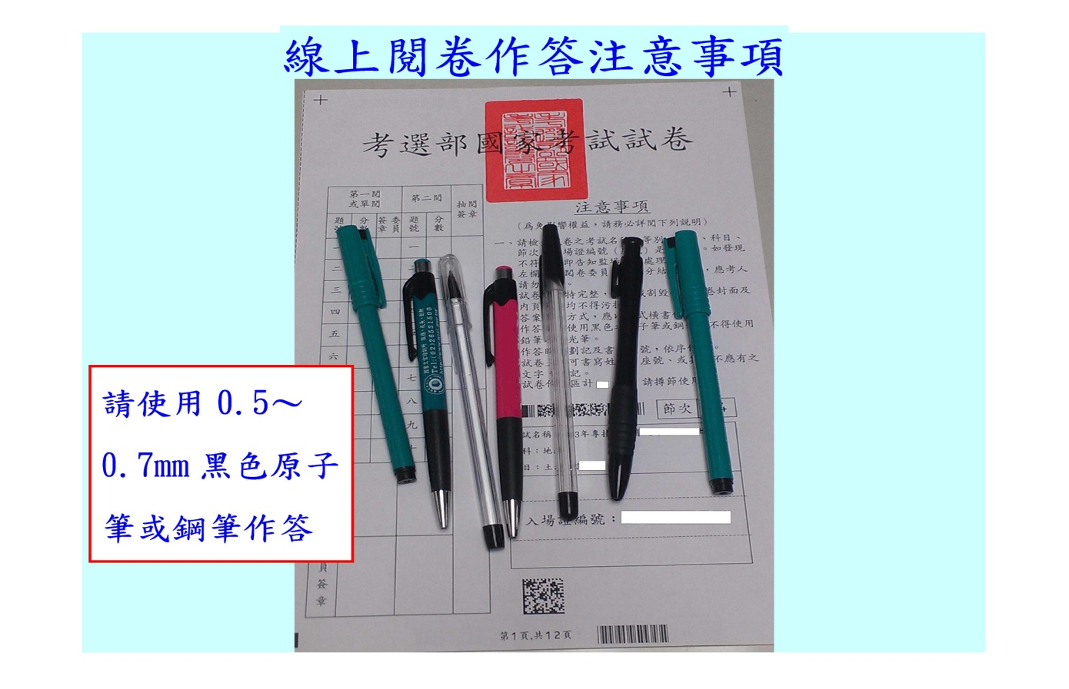
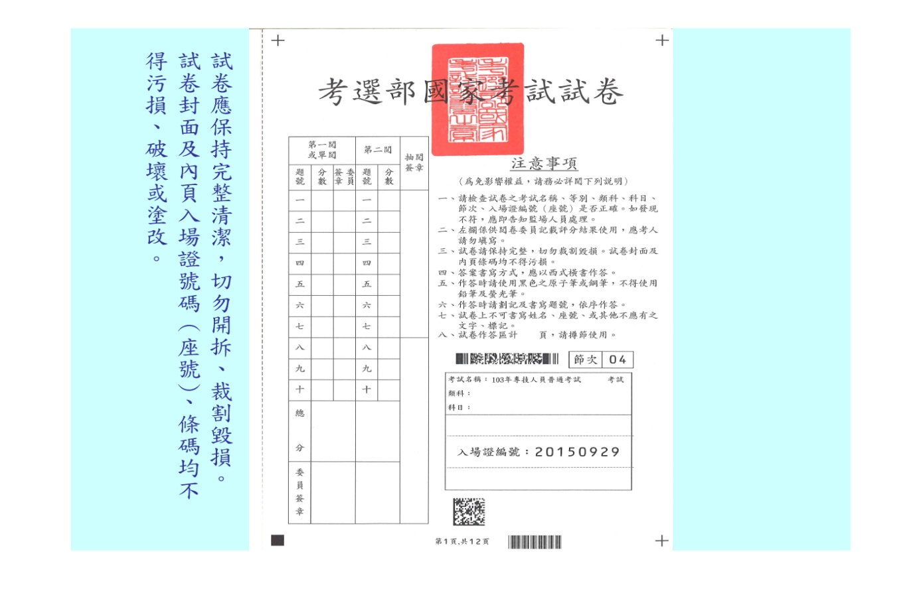

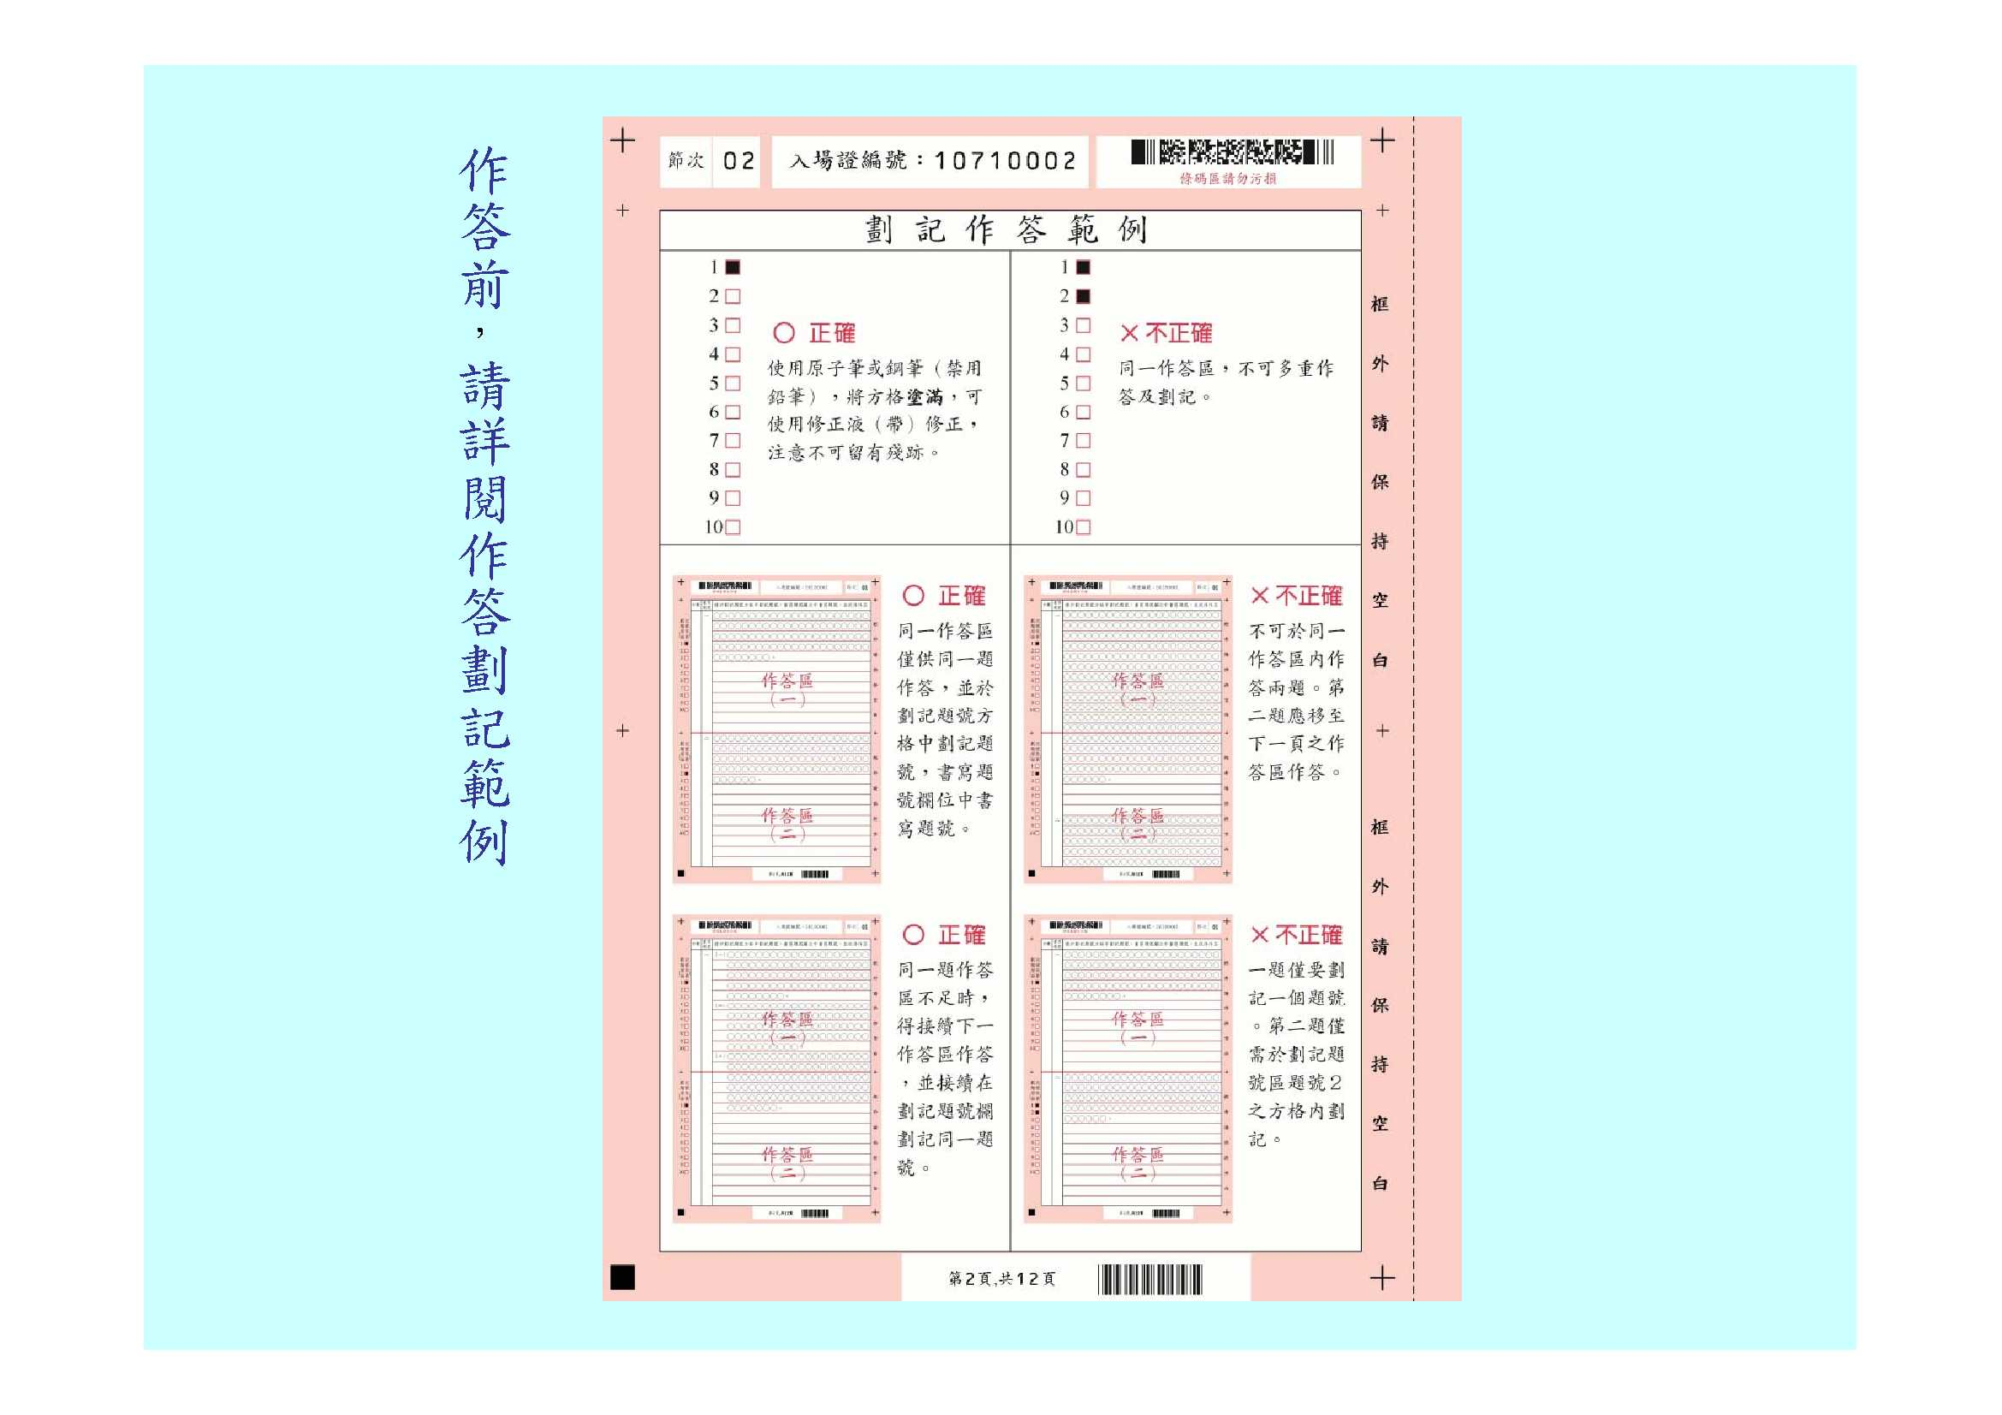
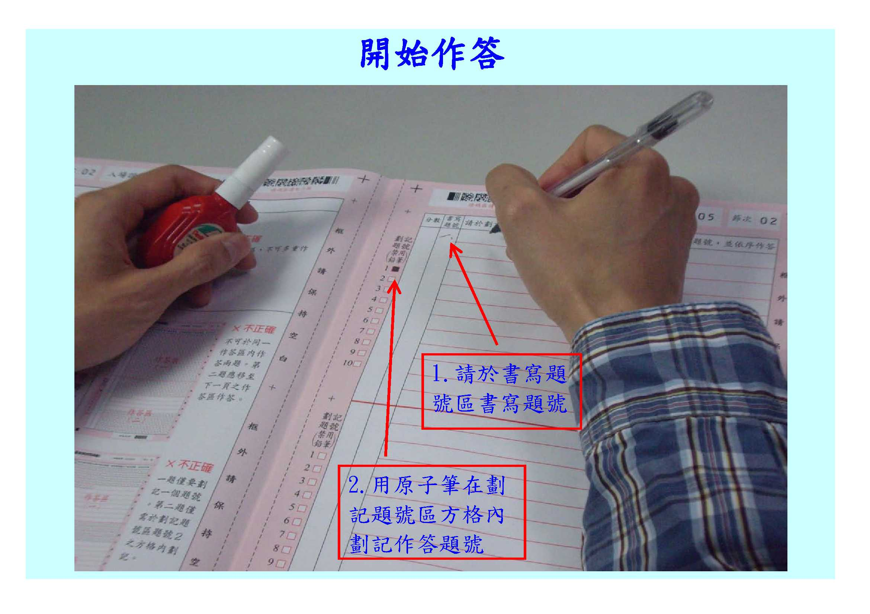
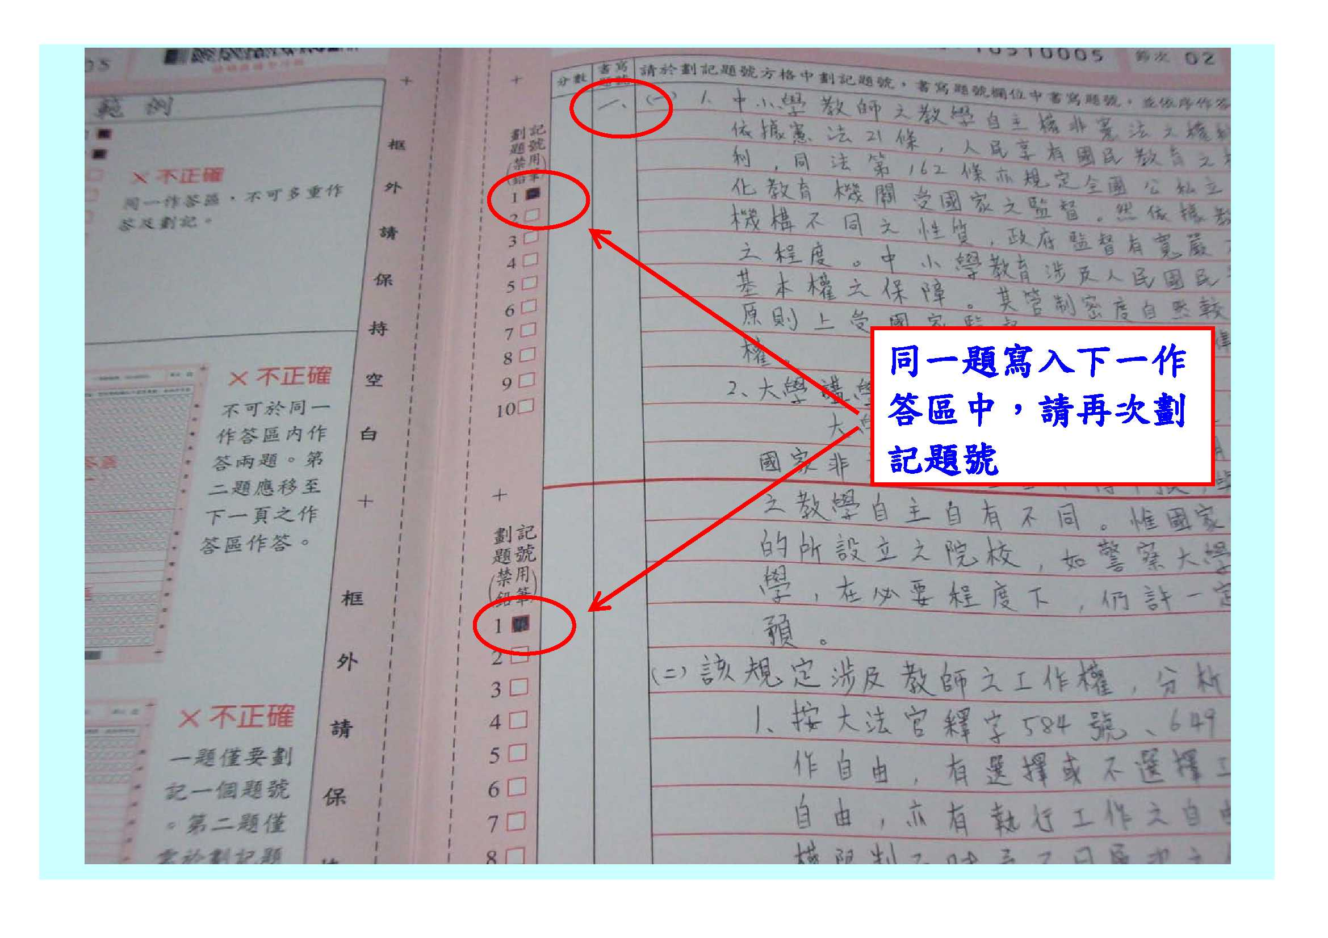
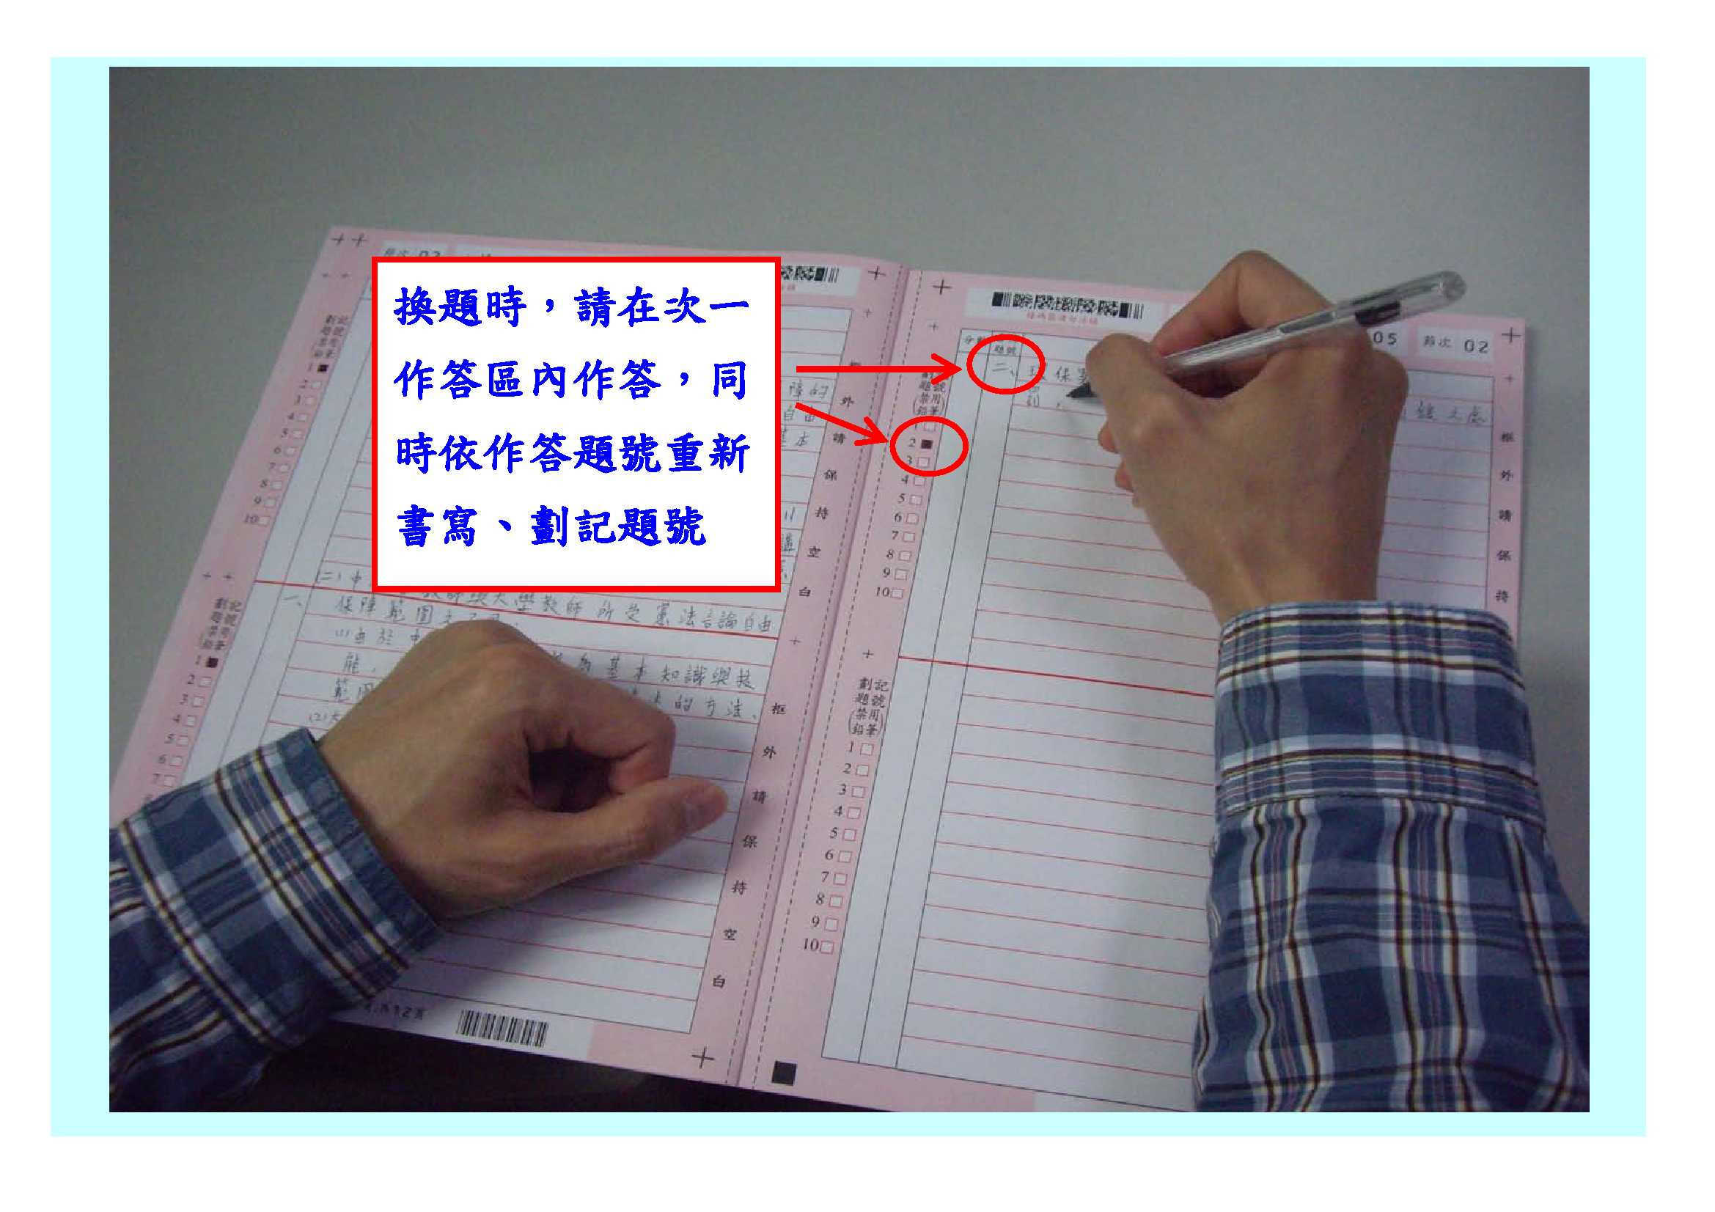
※注意：於劃記題號方格中劃記之題號，及書寫題號欄位書寫之題號均係指大題題號，非小題題號。

